DISIPLIN KERJA PEGAWAI NEGERI SIPIL
DI KANTOR DINAS PEMBERDAYAAN MASYARAKAT DESA
( PMD ) KABUPATEN POHUWATO

SKRIPSI

OLEH :
HENDRIK SAIDI
NIM : S.2118114

Diajukan sebagai salah satu syarat guna memperoleh gelar sarjana pada Jurususan Ilmu Pemerintahan,
Fakultas Ilmu Sosial dan Ilmu Politik Universitas Ichsan Gorontalo



PROGRAM SARJANA
FAKULTAS ILMU SOSIAL DAN ILMU POLITIK
UNIVERSITAS ICHSAN GORONTALO
2022
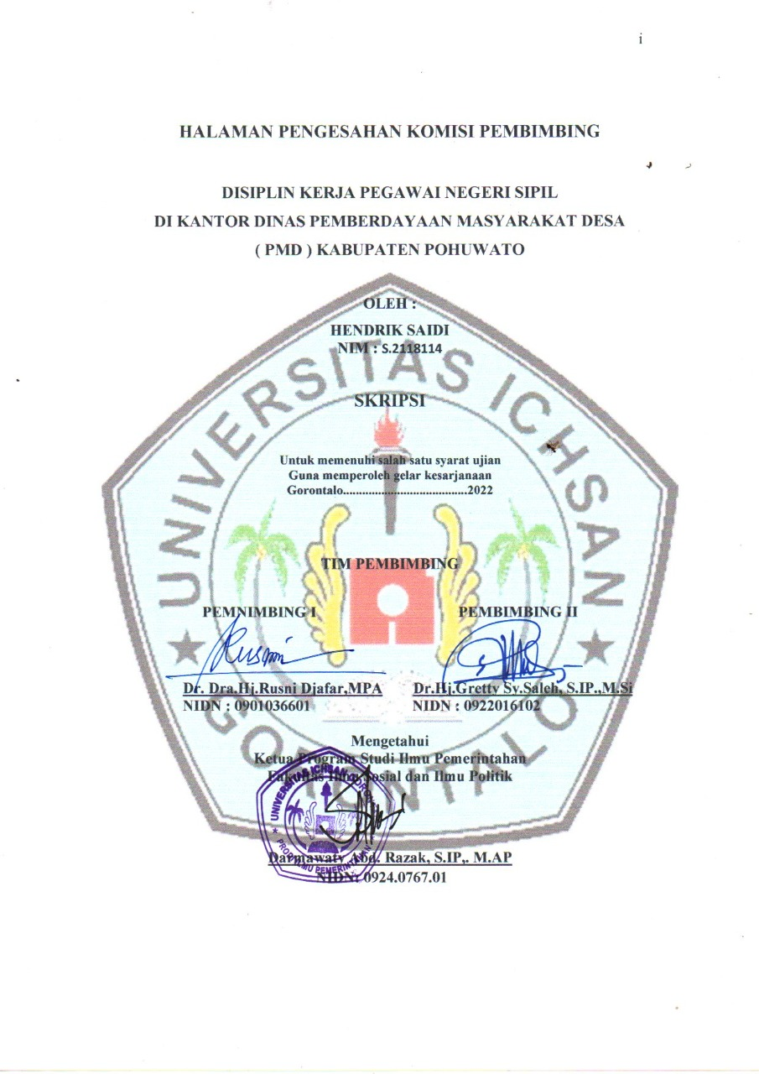
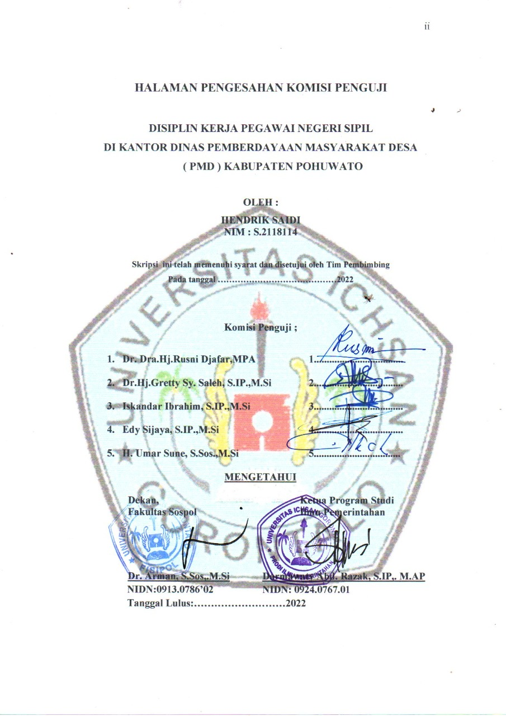

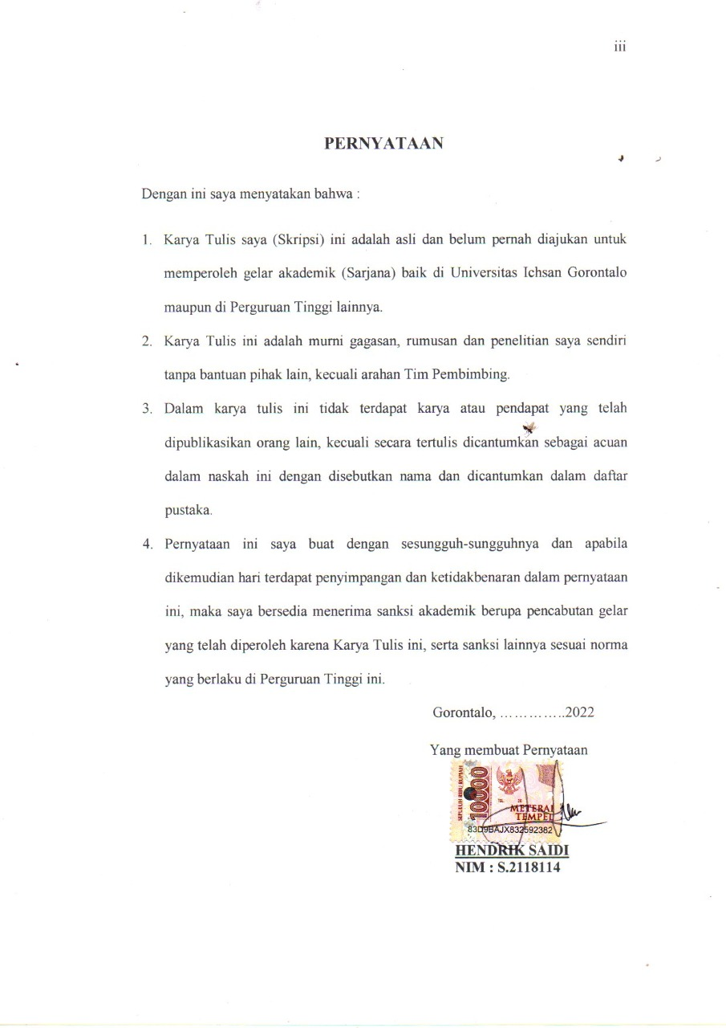

ABSTRACT

Henrik Saidi ; S.2118114. 2022, Civil Servant Work Discipline at the Village Community Empowerment Office (PMD) Pohuwato Regency

The purpose of this study is to find out the Work Discipline of Civil Servants in the Village Community Empowerment Office (PMD) of Pohuwato Regency Research Object and Research Time While the object in this study is the Work Discipline of Civil Servants in the Village Community Empowerment Office (PMD) Pohuwato Regency. This research time is planned for 3 months. This type of research is a descriptive type with a qualitative approach, informants of research as many as 8 people.
The results of the Research are: 1) Leadership in the Community Empowerment Office of Pohuwato Regency has carried out its duties with some in disciplining employees in the service by always providing briefings, coaching on every occasion apples to all employees in the Office. So it can be said that the role of leadership in the enforcement of discipline to all employees has been going well. 2) The attitude of the head of the Office towards providing work motivation for civil servants in the pohuwato district community empowerment office has been carried out as it should be so that employees pay great attention to their duties and responsibilities as public services in the implementation of services to the community who need these services. 3) The provision of Punitive sanctions by the Head of the Pohuwato Regency Community Empowerment Office against Civil Servants who have committed disciplinary violations has been carried out properly, where the provision of sanctions refers to applicable provisions and regulations, but still revolves around sanctions for reducing the amount of regional performance allowances (TKD).

Keywords: Work Discipline – PMD

ABSTRAK

Henrik Saidi ; S.2118114, 2022, Disiplin Kerja Pegawai Negeri Sipil Di Kantor Pemberdayaan Masyarakat Desa (PMD) Kabupaten Pohuwato

Tujuan dalam penelitian ini adalah untuk mengetahui Disiplin Kerja Pegawai Negeri Sipil Di Kantor Pemberdayaan Masyarakat Desa (PMD) Kabupaten Pohuwato Objek Penelitian dan Waktu Peneltian Adapun yang menjadi objek dalam penelitian ini adalah Disiplin Kerja Pegawai Negeri Sipil Di Kantor Pemberdayaan Masyarakat Desa (PMD) Kabupaten Pohuwato. Waktu Penelitian ini direncanakan selama 3 bulan. Jenis penelitian adalah tipe deskriptif dengan pendekatan kualitatif, Informan penelitian sebanyak 8 orang.
Hasil Penelitian adalah : 1) Kepemimpinan di Dinas Pemberdayaan Masyarakat Kabupaten Pohuwato telah melaksanakan tugasnya dengan beberapa dalam mendisiplinkan pegawai yang ada pada dinas tersebut dengan senantiasa memberikan pengarahan, pembinaan pada setiap kesempatan apel kepada semua pegawai yang ada di Dinas tersebut. Sehingga dapat di katakan bahwa peran pemimpinan dalam penegakan displin kepada seluruh pegawai sudah berjalan dengan baik. 2) Sikap kepala Dinas terhadap pemberian motivasi kerja bagi pegawai negeri Sipil yang ada di lingkungan Dinas pemberdayaan masyarakat kabupaten pohuwato telah dilaksnakan sebagaimana mestinya sehingga pegawai sangat memperhatikan tugas dan tanggungjawabnya sebagai pelayanan publik terutam dalam pelaksanaan pelayanan terhadap masysarakat yang membutuhkan layanan tersebut. 3) Pemberian sanksi Hukuman oleh Kepala Dinas Pemberdayaan Masyarakat Kabupaten Pohuwato terhadap pegawai Negeri Sipil yang telah melakukan pelanggaran Disiplin telah dijalankan dengan baik, dimana pemberian sangksi mengacu pada ketentuan serta peraturan yang berlaku, namun masih berkisar pada sanksi pengurangan jumlah Tunjangan Kinerja Daerah (TKD).

Kata Kunci : Disiplin Kerja - PMD

MOTTO DAN PERSEMBAHAN
MOTTO
“Sesungguhnya Allah tidak akan mengubah keadaan suatu kaum,
kecuali mereka mengubah keadaan mereka sendiri.(QS Ar Ra’d 11)

“Jangan pergi mengikuti kemana jalan akan berujung
Buat jalanmu sendiri dan tinggalkanlah jejak”
PERSEMBAHAN
Karya ini kupersembahkan sebagai tanda buktiku kepada :
- Segala perjuangan saya hingga titik ini saya persembahkan pada dua orang paling berharga dalam hidup saya Ibunda Tercinta ( Hadija Idiji) dan
- Ayahanda tersayang ( Doni Saidi ). Hidup menjadi begitu mudah dan lancar ketika kita memiliki orang tua yang lebih memahami kita dari pada diri kita sendiri. Terima kasih telah menjadi orang tua yang sempurna.
- Terima kasih Dosen pembimbing I ( Ibu Dr. Dra.Hj.Rusni Djafar, MPA ) dan Dosen Pembimbing II ( Ibu Dr. Hj. Gretty Sy. Saleh,S.IP.,M.Si) yang selalu menempah diriku agar aku berhasil menyelesaikan Studi di Universitas Ichsan Gorontalo.
- Adik - Adikku yang tersayang : 1. Nurain Saidi 2. Anri Saidi 3. Alan Saidi, 4. Ismail Saidi, 5. Nabilawati Saidi selalu menjadi kebanggaanku

ALMAMATERKU TERCINTA
TEMPAT AKU MENIMBA ILMU
UNIVERSITAS ICHSAN GORONTALO
KATA PENGANTAR
Puji syukur, senantiasa penulis panjatkan kehadirat Allah SWT, pencipta alam semesta atas limpahan rahmat dan kasih sayangNya serta nikmat yang tidak pernah putus kepada penulis, sehingga penulis dapat menyelesaikan Skripsi ini yang berjudul " : Peran Kepemimpinan Kepala Desa Imbodu Kecamatan Randangan Kabupaten Pohuwato, yang merupakan syarat dalam menyelesaikan studi program sarjana pada Fakultas Ilmu Sosial dan Ilmu Politik Universitas Ichsan Gorontalo. Sholawat dan salam penulis haturkan kepada junjungan kita Nabi Muhammad SAW, sebagai panutan dan penuntuk manusia dari alam kebodohan kealam ilmiah.
Dalam penyusunan Skripsi ini penulis menyadari masih jauh dari kesempurnaan oleh karena penulis senantiasa beraharap kepada semua pihak untuk memberikan masukan dan kritikan demi kesempurnaan skripsi ini. Begitu pula halnya dalam peyusunan skripsi ini penulis tidak melakukanya sendiri tetapi itu semua karena atas bantuan dari semua pihak terutama atas dorongan dari Bapak dan Ibu Dosen di lingkungan Fakultas Ilmu Sosial dan Ilmu Politik Universitas Ichasan Gorontalo, maka dengan segala kerendahan hati penulis menyampaikan ucapan terima kasih yang tak terhingga serta pengharagaan yang setingi - tinggi kepada :
- Ibu Dr. Hj. Yuriko Abdussamad, M.Si, selaku Ketua Yayasan Pengembangan Iptek Ichsan Gorontalo,
- Bapak Dr. Abdul Gaffar La Tjokke, M.Si selaku Rektor Universitas Ichsan Gorontalo,
- Bapak Dr. Arman, M.Si selaku dekan Fakultas Ilmu Sosial dan Ilmu Politik Universitas Ichsan Gorontalo,
- Ibu Darmawaty Abdurazak, S.IP,. M.AP Selaku Ketua Jurusan FISIP Universitas Ichsan Gorontalo
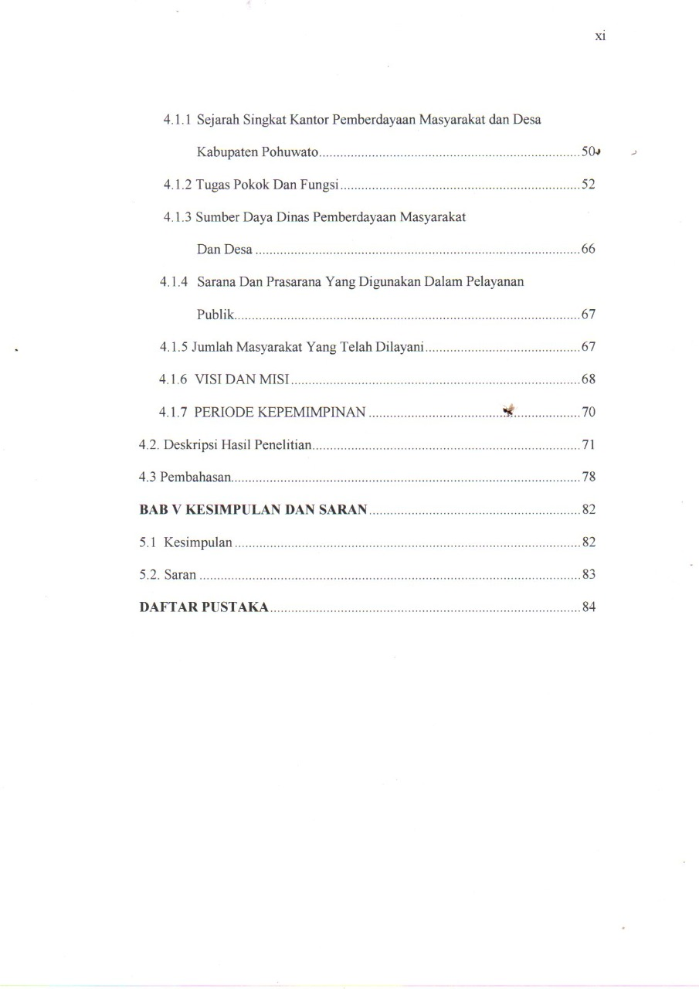
- Ibu Dr.Hj.Rusni Djafar,MPA selaku pembimbing I yang telah banyak memberikan bimbingan dan arahan dalam penyelesaian Skripsi ini,
- Ibu Dr. Hj, Gretty Sy. Saleh, S.IP, M.Si selaku Pembimbing II yang juga telah banyak memberikan bimbingan dan arahan dalam penyelesaian Skripsi ini
- Serta seluruh Staf Dosen Universitas Ichsan Gorontalo yang tudak dapat penulis sebutkan namanya satu persatu
- Kedua Orang Tuaku Tercinta yang dengan segala daya dan upaya agar aku sukses menempuh pendidikan
- Adik-adiku tercinta yang selalu insspirasi dalam hidupku.
Gorontalo, .................... 2022
Penulis,

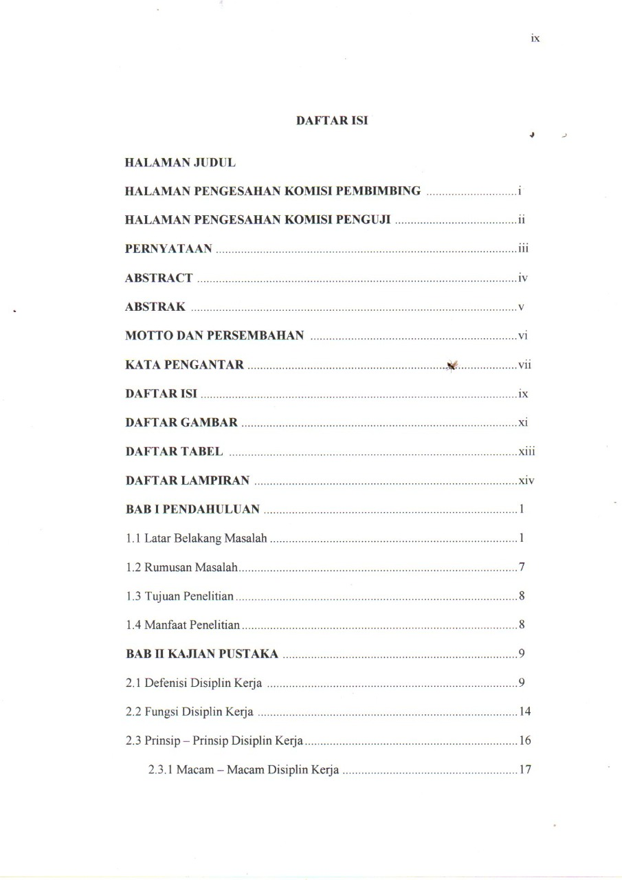
DAFTAR ISI

HALAMAN JUDUL
HALAMAN PENGESAHAN KOMISI PEMBIMBING i
HALAMAN PENGESAHAN KOMISI PENGUJI ii
PERNYATAAN iii
ABSTRACT iv
ABSTRAK v
MOTTO DAN PERSEMBAHAN vi
KATA PENGANTAR vii
DAFTAR ISI ix
DAFTAR GAMBAR xi
DAFTAR TABEL xiii
DAFTAR LAMPIRAN xiv
BAB I PENDAHULUAN 1
  - Latar Belakang Masalah 1
  - RumusanMaasalah 7
  - Tujuan Penelitian 8
  - Manfaat Penelitian 8
BAB II KAJIAN PUSTAKA 9
2.1.Defenisi Disiplin Kerja 9
2.2 Fungsi Disiplin Kerja 14
2.3 Prinsip-Prinsip Disiplin Kerja 16
2.3.1 Macam-Macam Disiplin Kerja 17
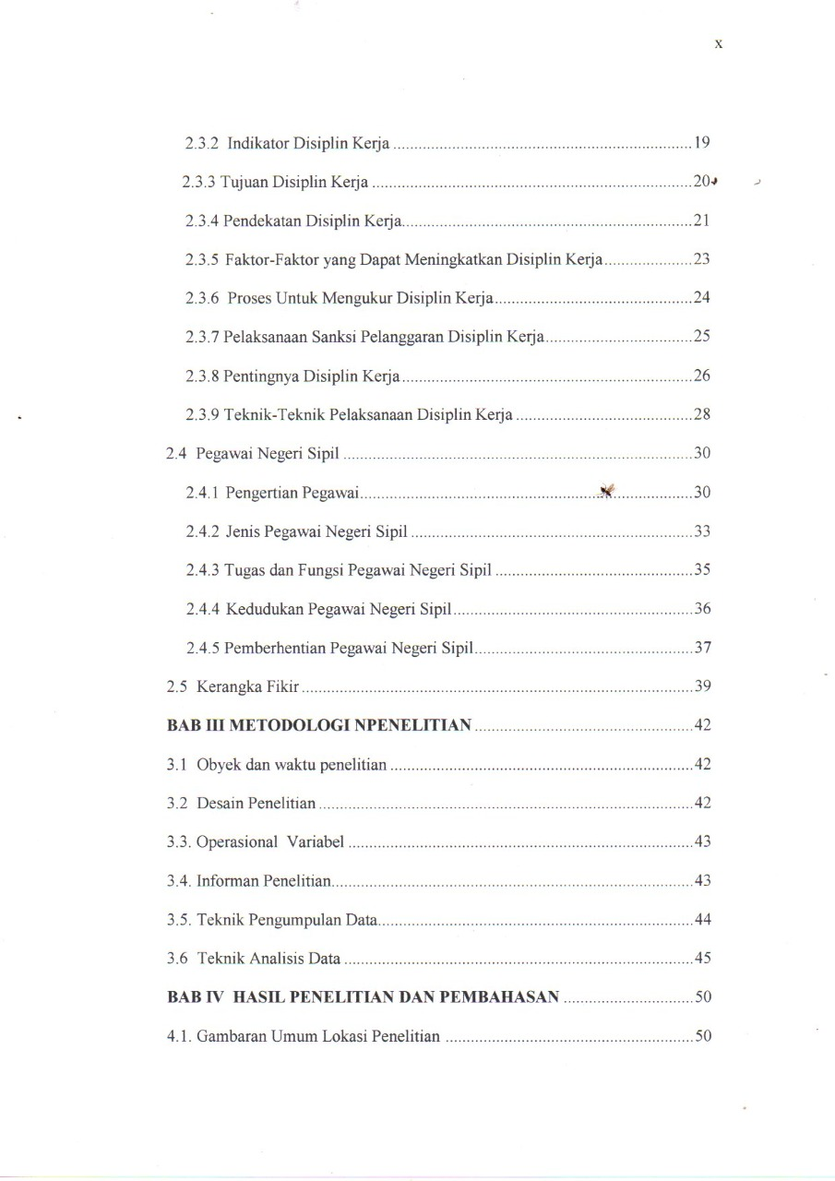
2.3.2 Indikator Disiplin Kerja 19
2.3.3 Tujuan Disiplin Kerja 20
2.3.4 Pendekatan Disiplin Kerja 21
    - Faktor-Faktor yang Dapat Meningkatkan Disiplin Kerja 23
2.3.6 Proses Untuk Mengukur Disiplin Kerja 24
2.3.7 Pelaksanaan Sanksi Pelanggaran Disiplin Kerja 25
2.3.8 Pentingnya Disiplin Kerja 26
2.3.9 Teknik-Teknik Pelaksanaan Disiplin Kerja 28
2.4 Pegawai Negeri Sipil 30
2.4.1 Pengertian Pegawai 30
2.4.2 Jenis Pegawai Negeri Sipil 33
2.4.3 Tugas dan Fungsi Pegawai Negeri Sipil 35
2.4.4 Kedudukan Pegawai Negeri Sipil 36
2.4.5 Pemberhentian Pegawai Negeri Sipil 37
2.5 Kerangka Fikir 39
BAB III METODOLOGI NPENELITIAN 42
3.1 Obyek dan waktu penelitian 42
3.2 Desain Penelitian 42
3.3. Operasional Variabel 43
3.4. Informan Penelitian 43
3.5. Teknik Pengumpulan Data 44
3.6 Teknik Analisis Data 45
BAB IV HASIL PENELITIAN DAN PEMBAHASAN 50
4.1. Gambaran Umum Lokasi Penelitian 50
4.1.1 Sejarah Singkat Kantor Pemberdayaan Masyarakat dan Desa
Kabupaten Pohuwato 50
4.1.2 Tugas Pokok Dan Fungsi 52
4.1.3 Sumber Daya Dinas Pemberdayaan Masyarakat
Dan Desa 66
    - Sarana Dan Prasarana Yang Digunakan Dalam Pelayanan
Publik 67
4.1.5 Jumlah Masyarakat Yang Telah Dilayani 67
4.1.6 VISI DAN MISI 68
4.1.7 PERIODE KEPEMIMPINAN 70
4.2. Deskripsi Hasil Penelitian 71
4.3 Pembahasan 78
BAB V KESIMPULAN DAN SARAN 82
5.1 Kesimpulan 82
5.2. Saran 83
DAFTAR PUSTAKA 84

DAFTAR GAMBAR

Gambar 2.1 : Kerangka Pikir 39
Gambar 4.1 : Struktur Organisasi PMD Kab.Pohuwato 71


DAFTAR TABEL

Tabel 4.1 : Periode Kepemimpinan Kantor Dinas Pemberdayaan Masyarakat dan Desa Kabupaten Pohuwato 70
DAFTAR LAMPIRAN

Lampiran 1 : Pedoman Wawancara
Lampiran 2 : Dokumentasi Penelitian
Lampiran 3 : Rekomendasi Penelitian
Lampiran 4 : Surat Rekomendasi Bebas Plagiasi
Lampiran 5 : Similarity Hasil Turniting
Lampiran 6 : Daftar Riwayat Hidup
BAB I
PENDAHULUAN

1.1 Latar Belakang Masalah
Dalam rangka mewujudkan pemerintahan yang bersih dan berwibawa dalam penyelenggaraan pemerintahan di Indonesia pada umumnya serta di daerah pada khususnya dalam mencapai tujuan pemerintah melalui tugas dan fungsi pegawai sebagai aparat sipil negara. Dalam mewujudkan manusia seutuhnya sangat dibutuhkan ketersediaan sumberdaya manusi yang memiliki kemampuan dalam mengelola orgnisasi yang menggerakkan m yang berdaya saing Manajemen sumber daya manusia (human resources management) adalah suatu kegiatan pengelolaan yang meliputi pendayagunaan, pengembangan, penilaian, pemberian balas jasa bagi manusia sebagai individu anggota organisasi atau instansi.
Manajemen sumber daya manusia terdiri dari serangkaian kebijakan yang terintegrasi tentang hubungan ketenaga kerjaan yang mempengaruhi orang-orang dan organisasi. Manajemen sumber daya manusia merupakan aktivitas-aktivitas yang dilaksanakan agar sumber daya manusia dalam organisasi dapat didayagunakan secara efektif dan efisien guna mencapai berbagai tujuan. Konsekuensinya, pimpinan-pimpinan disemua organisasi harus menaruh perhatian yang besar terhadap pentingnya pengelolaan sumber daya manusia (Sadili Samsudin, 2006:22).
Dalam sebuah organisasi pimpinan perlu mencari formula yang baik untuk meningkatkan kedisiplinan pegawai, pendayagunaan sumber daya manusia yang tepat menyangkut pemahaman terhadap kebutuhan individual agar potensi sumber daya manusia dapat digali dan dimanfaatkan secara penuh.
Untuk mewujudkan kedisiplinan sangat dipengaruhi oleh budaya yang telah diterapkan oleh organisasi, utamanya orang-orang dilingkungan organisasi. Namun, kebanyakan pegawai belum sepenuhnya menyadari bahwa disiplin sangat berpengaruh terhadap kemajuan organisasi. Disiplin merupakan latihan atau pendidikan kepada para pegawai yang menitikberatkan untuk mengembangkan sikap yang baik terhadap pekerjaan. Disiplin yang baik akan mempercepat tercapainya tujuan organisasi, sedangkan disiplin yang rendah akan menjadi penghalang dan memperlambat pencapaian tujuan organisasi. Pegawai Negeri Sipil di Kabupaten Pohuwato khususnya di Dinas Pemberdayaan Masyarakat Desa (PMD) Kabupaten Pohuwato memiliki Aparat Sipil Negara dengan jumlah 32 orang. Namun dengan banyaknya pegawai negeri sipil yang ada tersebut belum dapat menjadi jaminan bahwa pencapaian tujuan dari Dinas tersebut akan terwujud dengn baik. apabila hal ini tidak didukung oleh adanya peningkatan disiplin para pegawai negeri sipil di lingkungan Dinas tersebut.
Hal ini dapat dilihat masih adanya tindakan indisipliner yang diberikan kepada aparat sipil negara (PNS) Walaupun tidak banyak kasus terhadap disiplin pegawai tersebut. Adapun tindakan indisipliner yang dilakukan oleh PNS yakni tidak masuk kerja dengan waktu yang lama dan tanpa keterangan, keterlambatan jam masuk kerja yang lebih dominan dengan berbagai macam alasan atau dalih yang disampaikan namun penindakan terhadap ketidakdisiplinan tetap memiliki snagi yang sudah ditetapkan oleh Pemerintah daerah yakni pengurangan tunjangan kinerja daerah (TKD). Adapun upaya dalam penegakan disiplin sudah menjadi suatu amanah dari peraturan kepegawain yang perlu dipatuhi oleh setiap PNS Di Dinas Pemberdayaan Masyarakat Desa (PMD) Kabupaten Pohuwato.
Pembinaan jiwa korps dan kode etik pegawai negeri sipil terus-menerus dilaksanakan dan dievaluasi pelaksanaanya. Langkah-langkah taktis dalam pelaksanaanya tertuang dalam peraturan pemerintah no 42 tahun 2004 tentang pembinaan jiwa korps dan kode etik pegawai negeri sipil. Serta peraturan pemerintah no 53 tahun 2010 tentang disiplin pegawai negeri sipil. peraturan pemerintah tersebut yang kemudian menjadi acuan bagi setiap instansi pemerintahan maupun dinas-dinas untuk bekerja menjalankan tugas dan kewajibannya. tidak terkecuali bagi Dinas Pemberdayaan Masyarakat Desa Kabupaten Pohuwato.
Hal yang menjadi fokus dalam memperbaiki kinerja pegawai adalah dengan upaya pendisiplinan pegawai negeri sipil yang dirasakan sangat perlu dilakukan saat ini. Mengingat hal tersebut berpengaruh langsung terhadap kinerja pegawai dan citra bagi instansi terkait. Secara umum, pendisiplinan merupakan usaha-usaha untuk menanamkan nilai ataupun pemaksaan agar subjek memiliki kemampuan untuk menanti sebuah peraturan.
Aparatur pemerintah dituntut bekerja lebih profesional, bermoral, bersih dan beretika dalam mendukung pelayanan terhadap masyarakat. Pelayanan terhadap publik merupakan hal yang paling utama fungsi pemerintah dalam menjalankan pembangunan. Hal ini sejalan dengan tujuan dibentuknya negara kita sebagaimana termasuk dalam pembukaan UUD 1945. Di dalam sistem pemerintahan di Indonesia, Pegawai negeri sipil atau biasa yang disebut dengan PNS memegang peranan penting dalam menjalankan roda pemerintahan baik di daerah maupun di pusat.
Dalam perjalananya banyak pihak yang mempertanyakan kinerja PNS, terutama masyrakat. Hal ini dikarenakan begitu banyak pelayanan yang dilakukan oleh para PNS masih kurang optimal. Selain dari faktor kinerja yang dianggap kurang optimal PNS sering mendapatkan sorotan akibatnya banyaknya tidakan pelanggaran disiplin. Adanya PNS yang melakukan pelanggaran terhadap beberapa aturan sebagai PNS. Berbagai upaya dilakukan oleh pimpinan Dinas PMD untuk mentuntaskan permasalahan yang sudah melekat pada jiwa PNS. Namun upaya yang dilakukan oleh pimpinan dalam hal ini kepala Dinas belum menunjukan hasil yang optimal.
Disiplin yang baik akan menjadi langkah awal menuju pemerintahan yang bersih dan berwibawa. Terkait kondisi ini kinerja PNS, masih terdapat banyak kekurangan. Beberapa diantaranya, disiplin pegawai rendah, motivasi kurang, budaya dan etos kerja rendah, kualitas pelayanan buruk, dan banyak lagi. Pemerintah terus berusaha berbenah dalam meningkatkan disiplin kerja pegawainya namun untuk saat ini langkah-langkah yang dilakukan oleh pimpinan masih belum optimal. Dan hingga saat ini pemerintah masih melakukan reformasi birokrasi di tubuh PNS.
Disiplin Pegawai menjadi masalah yang masih cukup menarik untuk diperbincangkan karena jika disiplin pegawainya diterapkan dengan baik maka terciptalah pemerintahan yang bersih dan berwibawa. Disiplin PNS pun akan menciptakan suasan yang aman dan nyaman bagi PNS dalam menjalankan kegiatan melaksanakan tugPNSya sebagai aparatur negara, Abdi negara dan Abdi masyarakat.
Fungsi melayani masyarakat yang dijalankan dengan baik tersebut harus diwujudkan oleh PNS, guna menciptakan pemerintahan yang bersih dan berwibawa. Artinya bahwa tekad demikian ini harus didasarkan oleh pemahaman dan kesadaran yaitu semakin maju suatu masyarakat maka makin tinggi harapan masyarakat terhadap kemampuan dan kedisiplinan PNS dalam melayani masyarakat. Untuk dapat membentuk aparat yang tangguh dan berwibawa yakni berdisiplin, perlu untuk senantiasa dibina, dibimbing, dimotivasi, dan diberikan contoh keteladanan tentang perilaku yang baik serta cara hidup berorganisasi, di awasi.
Oleh karena itu perlu dilakukan adanya pendisiplinan diri dalam setiap pegawai yang lebih diarahkan pada usaha untuk meningkatkan produktifitas kerja dari seorang pegawai. Disiplin sebagai salah satu fungsi dalam manajemen sumber daya manusia yang terpenting karena semakin baik disiplin pegawai maka semakin tinggi pula prestasi kerja yang akan dicapainya. Tanpa disiplin kerja yang baik, sulit bagi organisasi instansi untuk mencapai hasil yang optimal.
Disiplin kerja yang baik mencerminkan besarnya rasa tanggung jawab seorang pegawai terhadap tugas-tugas yang diberikan kepadanya. Hal ini dapat mendorong gairah kerja, semangat kerja dan terwujudnya tujuan instansi, pegawai dan masyarakat. Oleh karena itu setiap pimpinan selalu berusaha agar bawahanya mempunyai disiplin yang baik karena semakin baik disiplin seorang pegawai akan dapat meningkatkan produktifitas kerjanya. Berbagai masalah yang menyebabkan ketidak produktifan pegawai karena kurangnya tingkat kedisiplinan pegawai. Suatu organisasi mampu menciptakan lingkungan kerja yang selaras dan dinamis, apabila disiplin kerja pegawai dapat dibudidayakan dan ditingkatkan agar pekerjaan dapat dilaksanakan secara efektif dan efisien. Sehingga disiplin kerja pegawai akan lebih meningkat dan tujuan dari Dinas dan instansinya dapat tercapai. Jadi apabila dalam suatu oraginisasi para pegawai kurang disiplin dalam melakukan pekerjaan, maka produktifitas kerjanya menurun.
Pegawai yang dibutuhkan dalam suatu organisasi adalah orang yang bekerja dengan tingkat disiplin yang tinggi. Maka akan diperoleh hasil yang sangat maksimal sehingga pegawai tersebut dapat mengembangkan tugas dan dirinya untuk dapat meningkatkan karirnya. Pada dasarnya setiap orang pada umunya ingin berprestasi dan mengharapkan prestasinya diketahui oleh orang lain. Orang yang mendapatkan penghargaan dari atasan atau masayarakat cenderung untuk mempertahankan bahkan meningkatkan prestasinya tersebut. Untuk melaksanakan disiplin PNS yang tinggi diperlukan suatu kesadaran yang tinggi dari pegawai tersebut. Hal ini dapat terlaksana dengan baik apabila pegawai tersebut menjadi tanggung jawab sebagai PNS yang melayani masyarakat. Dalam Peraturan Pemerintah No 53 tahun 2010, pasal 1 ayat 1hal in telah diatut. Meski demikian, ternyata pada kenyataanya masih terdapat pegawai negeri sipil yang melakukan pelanggaran disiplin kerja. Seperti yang terlihat mencolok ialah oknum pegawai negeri sipil sering kita temukan pulang sebelum waktu kerja selesai, mengisi waktu dengan bermacam bentuk permainan (Game) di komputer, tidak dapat memberikan layanan jasa yang prima kepada masyarakat dan beragam sikap ketidaksiplinan yang ditunjukan oleh oknum pegawai negeri sipil.
Jika penerapan disiplin yang dilakukan oleh Dinas Pemberdayaan Masysrakat Desa dilaksanakan dengan baik, maka akan terciptanya tingkat kestabilan dan kelancaran pelaksaan tugas-tugas pemerintah serta disiplin kerja pegawainya akan lebih baik. Akan tetapi dalam kenyataanya masih ada pegawai yang belum menerapakan disiplin tersebut. Belum adanya penghargaan bagi Pegawai Negeri Sipil baik penghargaan lisan maupun penghargaan kenaikan jabatan dan masih kurangya disiplin pegawai karena kesibukan pribadi. Pengawasan langsung oleh pimpinan terkait disiplin pegawai negeri sipil cenderung rendah, biasanya dilakukan hanya pada saat akan dilakukan inspeksi dadakan oleh pimpinan yang lebih tinggi. Masih terdapat Pegawai Negeri Sipil yang sibuk dengan urusan pribadinya. Khusunya PNS perempuan. Pelanggaran yang dilakukan pegawai negeri sipil tidak masuk kerja tanpa keterangan atau membolos, datang ke Dinas tidak tepat waktu, istirahat sebelum waktunya bahkan pulang sebelum waktunya tanpa izin pimpinan. Bagi pegawai negeri sipil yang berprestasi kerja ternyata jarang diberikan penghargaan baik lisan maupun kenaikan jabatan.
Berdasarkan masalah yang digambarkan di atas maka saya tertarik untuk lebih mengetahui permasalahan tersebut melalui sebuah penelitian dengan Judul :” Disiplin Kerja Pegawai Negeri Sipil di Dinas Pemberdayaan Masyarakat Desa Kabupaten Pohuwato.”

1.2 Rumusan Masalah
Adapun rumusan masalah dalam penelitian ini adalah : Bagaimana Disiplin Kerja Aparat Sipil Negara di Dinas Pemberdayaan Masyarakat Desa Kabupaten Pohuwato.”
1.3 Tujuan Penelitian
Berdasarkan uraian diatas maka tujuan dari dilaksanakanya penelitian ini yaitu; Untuk memperoleh gambaran tentang Aparat Sipil Negara pada Dinas Pemberdayaan Masyarakat Desa (PMD) Kabupaten Pohuwato.”
1.4 Manfaat Penelitian
Manfaat penelitian yang diharapkan dari penelitian ini terdiri dari manfaat teoritis dan praktis.
1.4.1 Manfaat Teoritis.
Dalam penelitian ini diharapkan peneliti dapat mengaplikasikan teori-teori yang telah diperoleh di bangku kuliah yang bersesuai dengan permasalahan penelitian.
1.4.2 Manfaat Praktis.
Manfaat praktis dari penelitian Disiplin Kerja Aparat Sipil Negara di Dinas Pemberdayaan Masyarakat Desa Kabupaten Pohuwato. memberikan dampak positif kepada para perbuat kebijakan dan dinas yang terkait dalam rangka peningkatan kinerja.

BAB II
KAJIAN PUSTAKA

2.1. Defenisi Disiplin Kerja
Secara etimologis disiplin berasal dari bahasa inggris “disciple” yang berarti pengikut atau penganut pengajaran latihan dan sebagainya. Dispilin merupakan suatu keadaan tertentu dimana orang-orang yang tergabung dalam organisasi tunduk pada peraturan-peraturan yang ada dengan rasa senang hati. Sedangkan kerja adalah segala aktivitas manusia yang dilakukan untuk menggapai tujuan yang telah ditetapkannya.
Menurut Soegeng Pridjominto, (1993:15) mengemukakan :Disiplin adalah suatu kondisi yang tercipta dan terbentuk melalui proses dari serangkaian perilaku yang menunjukkan nilai-nilai ketaatan, kepatuhan, keteraturan, dan ketertiban‖. Karena sudah menyatu dengan dirinya, maka sikap atau perbuatan yang dilakukan bukan lagi atau sama sekali tidak dirasakan sebagai beban, bahkan sebaliknya akan membebani dirinya bilamana ia tidak berbuat sebagaimana lazimnya. Nilai-nilai kepatuhan telah menjadi bagian dari perilaku dalam kehidupanya. Hal ini sesuai dengan pendapat dari Hadad Nawawi (1998:104), menyatakan bahwa Disiplin adalah sebagai usaha mencegah terjadinya pelanggaran-pelanggaran terhadap ketentuan yang telah disetujui bersama dalam melaksanakan kegiatan agar pembinaan hukuman pada seseorang atau kelompok dapat dihindari.
Definisi lainnya diungkapkan dalam Websters New Dictionary (Oteng Sutisna, 1989:110) yang menyatakan bahwa disiplin adalah :
Latihan yang mengembangkan pengendalian diri, karakter atau keadaan serta
teratur dan efisiensi;
a. Hasil latihan serupa ; pengendalian diri; perilaku yang tertib;
b. Penerimaan atau ketundukan pada kekuasaan dan control;
c. Perlakuann yang menghukum atau memperbaiki;
d. Suatu cabang ilmu pengetahuan.
Untuk mencapai hasil yang baik sesuai dengan tujuan yang telah ditetapkan, perlu adanya disiplin kerja yang baik dari personil yang bersangkutan.Malayu S.P Hasibuan (1996:212) mengemukan bahwa Disiplin yang baik mencerminkan besarnya tanggung jawab seseorang terhadap tugas-tugas yang diberikan kepadanya:.Karena hal ini akan mendorong gairah atau semangat kerja, dan mendorong terwujudnya tujuan organisasi‖.
Semangat atau moril (morale) adalah suatu istilah yang banyak dipergunakan tanpa adanya suatu perumusan yang seksama. Semangat menggambarkan suatu perasaan, agak berhubungan dengan tabiat (jiwa), semangat kelompok, kegembiraan atau kegiatan. Untuk kelompok pekerja, penggunaan yang sudah lazim menyatakan bahwa semangat menunjukkan iklim dan suasana pekerjaan. Dalam Buku Municipal Personnel Administration: “Morale is an individual or group attitude toward work and environment” (Semangat adalah sikap individu atau kelompok terhadap pekerjaan dan lingkungan kerjanya).
Pegawai-pegawai dengan semangat yang tinggi merasa bahwa mereka diikutsertakan tujuan organisasi patut diberi perhatian dan bahwa usaha-usaha mereka dikenal dan dihargai. Pegawai-pegawai dengan semangat yang tinggi memberikan sikap yang positif, seperti kesetiaan, kegembiraan, kerjasama, kebanggaan dalam Dinas dan ketaatan kepada kewajiban.
Disiplin menurut Singodimedjo (2002) dikutip oleh Edi Sutrisno(2011:86) mengatakan Disiplin adalah sikap kesediaan dan kerelaan seseorang untuk mematuhi dan menaati norma-norma peraturan yang berlaku disekitarnya. Disiplin karyawan yang baik akan mempercepat tujuan perusahaan, sedangkan disiplin yang merosot akan menjadi penghalang dan memperlambat pencapaian tujuan perusahaan. Produktivitas dan efisiensi yang tinggi cenderung merupakan akibat sikap-sikap dan tindakan-tindakan demikian.
Sikap dan tindakan itu diantaranya disiplin. Disiplin termasuk dalam sikap mental pegawai, yang dimaksud dalam sikap mental adalah sikap terhadap kerja itu sendiri, terhadap bekerja dalam industri, terhadap perlunya menghasilkan produk bermutu, terhadap pelayanan prima kepada pelangan dan akhirnya terhadap integritas moral dan reputasi. Kedisiplinan harus ditegakkan dalam suatu organisasi karena tanpa dukungan disiplin personil yang baik, maka organisasi akan sulit dalam mewujudkan tujuanya.
Jadi dapatlahdikatakan bahwa kedisplinan merupakan kunci keberhasilan suatu organisasi dalam mencapai tujuan yang telah ditentukan. Disiplin adalah fungsi operatif keenam dari manajemen sumber daya manusia. Kedisiplinan merupakan fungsi operatif yang terpenting karena semakin baik disiplin karyawan, semakin tinggi prestasi kerja yang dapat dicapainya. Tanpa disiplin karyawan yang baik, sulit bagi organisasi perusahaan pencapai hasil yang optimal. Disiplin yang baik mencerminkan besarnya rasanya tanggung jawab rasa seseorang terhadap tugas-tugas yang diberikan kepadanya.
Hal ini mendorong gairah kerja, semangat kerja, dan terwujudnya tujuan perusahaan, karyawan, dan masyarakat. Oleh karena itu setiap manager selalu berusaha agara para bawahannnya mempunyai displin yang baik. Seorang manager dikatakan efektiv dalam kepemimpinannya, jika para bawahannya berdisiplin baik. Untuk memelihara dan meningkatkan kedisiplinan yang baik adalah hal yang sulit, karena banyak faktor yang mempengaruhinya.
Kedisiplinan adalah kesadaran dan kesediaan seseorang menaati semua peraturan perusahaan dan norma-norma sosial yang berlaku. Kesadaran adalah sikap seseorang yang secara suka rela menaati semua peraturan dan sadar akan tugas dan tanggung jawabnya. Jadi, dia akan mematuhi/mengerjakan semua tugPNSya dengan baik, bukan atas paksaan. Kesediaan adala suatu sikap, tingkah laku, dan perbuatan seseorang, yang sesuai dengan peraturan perusahaan, baik yang tertulis maupun tidak. Jadi, seseorang akan bersedia mematuhi semua peraturan serta melaksanakan tugas-tugasnya, baik secara sukarela maupun karena terpaksa. Kedisipilan diartikan jika karyawan selalu datang dan pulang tepat pada waktunya mengerjakan semua pekerjaannya dengan baik, mematuhi semua peraturan perusahaan dan norma-norma sosial yang berlaku.
Peraturan sangat diperlukan untuk memberikan bimbingan dan penyuluhan bagi karyawan dalam menciptakan tata tertib yang baik diperusahaan. Dengan tata tertib yang baik semangat kerja, moral kerja, efisiensi, dan efektivitas kerja karyawan akan meningkat. Hal ini akan mendukunng tercapainya tujuan perusahaan, karyawan dan masyarakat jelPNSya perusahaan sulit mencapai tujuannya jika karyawan tidak mematuhi peraturan-peraturan perusahaan tersebut. Kedisiplinan suatu perusahaan dikatakan baik, jika sebagian besar karyawan menaati peraturan-peraturan yang ada. Hukuman diperlukan dalam meningkatkan kedisiplinan dan mendidik karyawan supaya menaati semua peraturan perusahaan. Pemberian hukuman harus adil dan tegas terhadap semua karyawan.
Dengan keadilan dan ketegasan, sasaran pemberian hukuman akan tercapai. Peraturan tanpa dibarengi pemberian hukuman yang tegas bagi pelanggarnya bukan menjadi alat pendidik bagi karyawan. Kedisiplinan harus ditegakan dalam suatu organisasi perusahaan. Tanpa dukungan disiplin karyawan yang baik, sulit perusahaan untuk mewujudkan tujuannya. Jadi, kedisiplinan adalah kunci keberhasilan suatu perusahaan dalam pencapai tujuannya.
Menurut Hasibuan (2011 : 193), kedisiplinan adalah kesadaran dan kesediaan seseorang mentaati semua peraturan perusahaan dan norma- norma sosial yang berlaku. Pendapat lain mengenai disiplin kerja dikemukakan oleh Siswanto (2006 : 178), yaitu sebagai sikap menghormati, menghargai, patuh, dan taat tterhadap peraturan-peraturan yang berlaku baik yang tertulis maupun yang tidak tertulis serta sanggup menjalankanya dan tidak mengelak menerima sanksi hukuman. Adapun menurut Siagian (2005 : 300), menerangkan bahwa disiplin kerja adalah suatu pelatihan yang berusaha memperbaiki dan membentuk pengetahuan, sikap dan perilaku karyawan sehingga para karyawan tersebut berusaha bekerja secara koperatif dengan para karyawan yang lain serta meningkatnya prestasi kerja.
Selain itu menurut Muchidarsiyah (2005 : 146), mendifinisikan disiplin kerja sebagai sikap mental yang tercermin dalam perbuatan dan tingkah laku perorangan, kelompok atau masyarakat berupa kepatuhan atau ketaatan (obedience) terhadap peraturan-pertauran yang ditetapkan baik oleh pemerintah mengenai etik, norma, dan kaidah yang berlaku dalam masyarakat untuk mencapai tujuan tertentu. Sedangkan menurut PP No 53 Tahun 2010, Pasal 1 ayat 1, menyatakan disiplin pegawai negeri sipil ialah suatu kesanggupan pegawai negeri sipil untuk mentaati kewajiban dan menghindari larangan yang ditentukan dalam peraturan perundang-undangan dan/atau peraturan kedinasan yang apabila dilanggar akan dijatuhi sanksi hukuman.
Keith Davis (1985) dalam buku Anwar Prabu Mangkunegara(2001:129) mengemukakan bahwa “Dicipline is management action to enforce organisation standars”. Berdasarkan pendapat Keith Devis, disiplin kerja dapat diartikan sebagai pelaksanaan managemen untuk memperteguh pedoman- pedoman organisasi. Dari pendapat beberapa para ahli dapat disimpulkan bahwa Disiplin Kerja adalah suatu usaha dari manajemen organisasi perusahaan untuk menerapkan atau menjalankan peraturan ataupun ketentuan yang harus dipatuhi oleh setiap pegawai tanpa terkecuali.
2.2 Fungsi Disiplin Kerja
Disiplin kerja sangat dibutuhkan oleh setiap pegawai. Disiplin menjadipersyaratan bagi pembentukan sikap, perilaku, dan tata kehidupan berdisplin yang akan membuat para pegawai mendapat kemudahan dalam bekerja, dengan begitu akan menciptakan menciptakan suasana kerja yang kondusif dan mendukung usaha pencapaian tujuan. Pendapatan tersebut dipertegas oleh peryataan tulus tu’u (2004:38) yang mengemukakan beberapa fungsi disiplin antara lain :
a. Menata kehidupan bersama
b. Membangun kepribadian
c. Melatih kepribadian
d. Pemaksaan
e. Hukuman
f. Menciptakan
Disiplin berfungsi mengatur kehidupan bersama, dalam suatu kelompoktertentu atau dalam masyarakat dengan begitu, hubungan yang terjalin antara individu satu dengan individu lain menjadi lebih baik dan lancar. Disiplin juga dapat membangun kepribadian seorang pegawai lingkungandisiplin yang baik, sangat berpengaruh kepribadian seseorang. Lingkungan organisasi yang memiliki keadaan yang tenang, tertib dan tentram sangat berperan dalam membangun kepribadian yang baik.
Disiplin merupakan sarana untuk melatih kepribadian pegawai agar senantiasa menunjukkan kinerja yang baik sikap, perilaku dan pola kehidupan yang baik dan berdisiplin tidak berbentuk dalam waktu yang lama salah satu proses untuk membentuk kepribadian tersebut dilakukan melaui proses latihan. Latihan tersebut dilaksanakan bersama dilaksanakan bersama antar pegawai, pimpinan dan selurih personil yang ada dalam organisasi tersebut. Disiplin berfungsi sebagai pemaksaan kepada seseorang untuk mengikuti peraturan-peraturan yang berlaku di lingkungan tersebut dengan pemaksaan, pembiasaan, dan latihan disiplin seperti itu dapat menyadarkan bahwa diplin itu penting.
Pada awalnya mungkin disiplin itu penting karena suatu pemaksaan namun karena adanya pembiasaan dan proses latihan yang terus-menerus maka disiplin dilakukan atas kesadaran dalam diri sendiiri dan diraskan sebagai kebutuhan dan kebiasaan. Diharapkan untuk dikemudian hari, disiplin ini meningkat menjadi kebiasaan berfikir baik, positif bermakna dan memandang jauh kedepan disiplin bukan hanya soal mengikuti dan mentaati peraturan, melainkan sudah meningkat menjadi kebiasaan berfikir baik, positif bermakna dan memandang jauh kedepan disiplin bukan hanya soal mengikuti dan mentaati peraturan, melainkan sudah meningkat menjadi disiplin berfikir yang mengatur dan mempengaruhi seluruh aspek kehidupannya.
Disiplin yang disertai ancaman sanksi atau hukuman sangat penting karena dapat memberikan dorongan kekuatan untuk mentaati dan mematuhinya tanpa ancaman, sanksi atau hukuman, dorongan ketaatan dan kepatuhan dapat menjdai lemah serta motivasi untuk mengikuti aturan yang berlaku menjadi kurang. Maka dari itu fungsi disiplin kerja adalah sebagai pembentukan sikap, perilaku dan tata kehidupan berdisiplin didalam lingkungan di tempat seseorang itu berada, termasuk lingkungan kerja sehingga tercipta suasana tertib dan teratur dalam pelaksanaan pekerjaan. Menurut T. Hani Handoko (1994:208) Disiplin adalah kegiatan manajemen untuk menjalankan standar- standar organisasi nasional. Dengan demikian dapat disimpulkan bahwa fungsi disiplin kerja adalah suatu kemampuan yang akan berkembang dalam kehidupan kesehariannya seseorang atau kelompok (organisasi) dalam bertaat azas, peraturan, norma- norma, dan perundang-undangan untuk melakukan nilai-nilai kaidah tertentu dan tujuan hidup yang ingin dicapai oleh mereka dalam bekerja.
2.3 Prinsip-Prinsip Disiplin Kerja
Untuk mengkondisikan karyawan perusahaan agar senantiasa bersikap disiplin, maka terdapat beberapa prinsip pendisiplinan. Husein (2000:39) berpendapat bahwa seorang pegawai yang dianggap melaksanakan prinsip- prinsip disiplin kerja apabila ia melaksanakan hal-hal sebagai berikut :
1. Hadir di tempat kerja sebelum waktu mulai bekerja.
2. Bekerja sesuai dengan prosedur maupun aturan kerja dan peraturan organisasi.
3. Patuh dan taat kepada saran maupun perintah atasan.
4. Ruang kerja dan perlengkapan selalu dijaga dengan bersih dan rapih.
5. Menggunakan peralatan kerja dengan efektif dan efisien.
6. Menggunakan jam istirahat tepat waktu dan meninggalkan tempat setelah lewat
jam kerja.
7. Tidak pernah menunjukkan sikap malas kerja.
8. Selama kerja tidak pernah absen/tidak masuk kerja dengan alasan yang tidak
tepat, dan hampir tidak pernah absen karena sakit.
2.3.1 Macam-Macam Disiplin Kerja
Menurut Hasibuan (2011 : 208), terdapat dua tipe dari disiplin kerja yang antara lain :
- Disiplin Preventif:
Disiplin preventif adalah suatu upaya untuk menggerakan pegawai mengikuti dan mematuhi pedoman raturan-pean kerja, aturan- aturan yang telah digariskan oleh perusahaan. Tujuan dasarnya adalah untuk menggerakan pegawai disiplin diri dengan cara preventif, pegawai dapat memelihara dirinya terhadap peraturan- peraturan perusahaan. Pemimpin perusahaan mempunyai tanggung jawab dalam membangun iklim organisasi dengan disiplin perventif. Begitu pula pegawai harus dan wajib mengetahui, memahami semua pedoman kerja serta peraturan-peraturan yang ada dalam organisasi. Disiplin perventif merupakan suatu sistem yang berhubungan dengan kebutuhan kerja untuk semua bagian sistem yang ada dalam organisasi. Jika sistem organisasi baik, maka diharapkan akan lebih mudah menegakan disiplin kerja.
- Disiplin Korektif:
Disiplin korektif adalah suatu upaya menggerakan pegawai dalam menyatukan suatu peraturan dan mengarahkan untuk tetap mematuhi peraturan sesuai dengan pedoman yang berlaku pada perusahaan. Pada disiplin korektif, pegawai yang melanggar disiplin perlu diberikan sanksi sesuai dengan peraturan yang berlaku. Tujuan pemberian sanksi adalah untuk memperbaiki pegawai pelanggar, memelihara peraturan yang berlaku, dan memberikan pelajaran kepada pelanggar.
Disiplin korektif memerlukan perhatian khusus dan proses prosedur yang seharusnya.
Hal ini sesuai dengan pendapat Keith Davis (1985) dikutip oleh Anwar Prabu Mangkunegara (2001:130) yang mengemukakan bahwa: Corrective dicipline requires attention to due process, wich means that procedurs show concern for the rights of the employee involed. Najor require ments for due proces include the following: 1) A presumption of innocence until reasonable proof of an employee’s role in an offense is presented; 2) The right to be hard and in some cases to be represented by another person; 3) Dicipline that is reasonable in relation to the offense involved. Keith Davis dikutip oleh Anwar Prabu Mangkunegara (2001: 130) berpendapat bahwa displin kerja memerlukan perhatian proses yang seharusnya, yang berarti bahwa prosuder harus menunjukan pegawai yang bersangkutan benar-benar terlibat.
Keperluan proses yang seharusnya itu dimaksudkan adalah: Pertama, suatu prasangka yang tak bersalah sampai pembuktian pegawai berperan dalam pelanggaran. Kedua, hak untuk didengar dalam beberapa kasus terwakilkan oleh pegawai lain. Ketiga disiplin itu dipertimbangkan dalam hubungannya dengan keterlibatan pelanggaran.
2.3.2 Indikator Disiplin Kerja
Kedisiplinan harus ditegakan dalam suatu perusahaan maupun instansi. Tanpa dukungan disiplin karyawan maka sulit instansi mewujudkan tujuanya. Menurut Hasibuan (2011 : 194), indikator-indikator yang mempengaruhi tingkat kedisiplinan antara lain :
- Tujuan dan Kemampuan :
Tujuan atau (pekerjaaan) yang dibebankan kepada karyawan harus sesuai dengan kemampuan yang bersangkutan.
- Teladan Pemimpin :
Teladan pimpinan sangat berperan dalam menentukan disiplinan karyawan karena pimpinan di jadikan teladan oleh bawahanya.
- Balas Jasa :
Balas jasa ( gaji dana keejahteraan) ikut mempengaruhi kedisiplinan karywan karena balas jasa akan memberikan kepuasan dan kecintaan terhadap kerjaanya/ instansi.
- Keadilan :
Keadilan ikut mendorong terwujudnya kedisiplinan karyawan, karena ego dan sifat manusia yang berbeda-beda satu sama lain.
- Pengawasan Melekat :
Pengawasan melekat ( waskat) adalah tindakan yang nyata dan efektif untuk mencegah atau mengetahui kesalhan, membetulkan kesalahan, memelihara kedisiplinan, meningkatkan prestasi kerja.
- Sanksi Hukuman :
Sanksi hukuman berperan penting dalam memelihara kedisiplinan karyawan. Dengan sanksi hukuman, karyawan akan takut melanggar peraturan-peraturan instansi dan perilaku indisipliner akan berkurang.
- Ketegasan :
Ketegasan pimpinan dalam melakukan tindakan akan mempengaruhi kedisiplinan karyawan perusahaan. Pimpinan harus berani dan tegas, bertindak untuk menghukum karyawan yang melanggar aturan.
- Hubungan Kemanusiaan :
Hubungan kemanusiaan yang harmonis di atara sesama karyawan ikut menciptakan hubungan kemanusiaan menjadi serasi, mengikat serta suasana kerja menjadi lebih kondusif.
2.3.3 Tujuan Disiplin Kerja
Secara umum dapat disebutkan bahwa tujuan utama disiplin kerja adalah demi kelangsungan organisasi sesuai dengan dengan motif organisasi yang bersangkutan baik hari ini maupun hari esok. Menurut Sasrohadiwiryo (2003 : 292), secara khusus tujuan disiplin kerja para pegawai, antara lain :
1. Agar para pegawai menepati segala peraturan dan kebijakan ketenagakerjaan maupun peraturan dan kebijakan oragnisasi yang berlaku, baik tertulis maupun tidak tertulis, serta melaksanakan perintah manajemen dengan baik.
2. Pegawai dapat melaksanakan pekerjaan dengan sebaik-baiknya serta mampu memberikan pelayanan yang maksimum kepada pihak tertentu yang berkepentingan dengan organisasi sesuai dengan bidang pekerjaan yang diberikan kepadanya.
3. Pegawai dapat menggunakan dan memelihara sarana dan prasarana, barang dan jasa oragnisasi dengan sebaik-baiknya.
4. Para pegawai dan berpartisipasi sesuai dengan norma-norma yang berlaku pada organisasi.
5. Pegawai mampu menghasilkan produktifitas yang tinggi sesuai dengan harapan organisasi, baik dalam jangka pendek maupun jangka panjang.
Dengan adanya tujuan dan disiplin yang jelas, pegawai bisa menaati semua peraturan-peraturan dengan sukarela dan tanpa adanya paksaan sehingga etos kerja terbangun dengan baik dan terjalin hubungan harmonis sesama pegawai, ini menandakan sangat pentingya tujuan disiplin kerja untuk diterapkan dismua organisasi.
2.3.4 Pendekatan Disiplin Kerja
Ada tiga pendekatan disiplin kerja menurut Mangkunegara (2001 : 130), yaitu:
1. Pendekatan disiplin modern yaitu menemukan sejumlah keperluan atau kebutuhan baru diluar hukuman. Pendekatan ini berasumsi :
a. Disiplin modern merupakan suatu cara menghindarkan bentuk hukuman secara fisik
b. Melindungi tuduhan yang benar untuk diteruskan pada proses hukuman yang
berlaku
c. Keputusan-keputusan yang semuanya terhadap kesalahan atau prasangka diperbaiki dengan mengadakan proses penyuluhan dengan mendapatkan fakta-faktanya
d. Melakukan protes terhadap terhdapa keputusan yang berat sebelah pihak
terhadapa kasus disiplin.
- Pendekatan disiplin dengan tradisi
Pendekatan disiplin dengan tradisi, yaitu pendekatan dengan cara memberi hukuman, pendekatan ini berasumsi :
a. Disiplin dilakukan oleh atasan kepada bawahan, dan tidak pernah ada peninjauan dengan tingkat pelanggaran.
b. Disiplin adalah hukuman untuk pelanggaran, pelaksanaanya harus disesuaikan dengan tingkat pelanggaran.
c. Pengaruh hukuman untuk membrikan pelajaran kepada
pelanggaran maupun kepada pegawai lainnya.
d. Peningkatan perbuatan pelanggaran diperlukan hukuman yang lebih keras.
e. Pemberian hukuman terhadap pegawai yang melanggar kedua kalinya harus diberi hukuman yang lebih berat.
3. Pendekatan disiplin bertujuan pendekatan disiplin bertujuan berasumsi :
a. Disiplin kerja harus dapat diterima dan dipahami oleh semua pegawai.
b. Disiplin bukanlah suatu hukuman, tetapi merupakan pembetulan perilaku.
c. Disiplin ditunjukan untuk perbuatan perilaku yang lebih baik.
d. Disiplin pegawai bertujuan pegawai agar pegawai bertanggung jawab terhadap peraturanya.
Pendekatan disiplin adalah penentuan tindakan yang akan digunakan untuk pegawai yang melanggar aturan. Pendektan disini ialah menekankan pada, bagaimana pegawai bisa memahami dalam setiap tindakan atas aturan yang akan diputuskan meningkatkan disiplin kerja pegawai. Agar setiap aturan yang digunakan bisa diterima dan dipatuhi seluruh pegawai.
2.3.5 Faktor-Faktor yang Dapat Meningkatkan Disiplin Kerja
Disiplin kerja yang tinggi merupakan harapan bagi setiap pimpinan kepada bawahan, karena itu sangatlah perlu bila disiplin mendapat penangan insentif dari semua pihak yang terlibat dalam suatu organisasi untuk mencapai tujuan dari suatu organisasi atau instansi tersebut.
Hal-hal yang perlu diperhatikan oleh pimpinan untuk memelihara disiplin pegawainya menurut Widodo (1981 : 98), antara lain :
a. Mengadakan pengawasan yang konsisten dan kontinue
b. Memberikan koneksi terhadap berbagai kekurangan dan atau kekeliruan.
c. Memberikan reward atau penghargaan walaupun dengan kata-kata terhadap prestasi yang diraih bawahanya.
d. Mengadakan komunikasi dengan bawahan pada waktu senggang yang diarahkan
pimpinan.
e. Mengubah pengetahuan bawahan, sehingga dapat meningkatkan nilai dirinya untuk kepentingan maupun oragnisasi lembaga tempat bekerja.
f. Memberikan kesempatan berdialog demi meningkatkan keakraban antara pimpinan dan bawahan.
2.3.6 Proses Untuk Mengukur Disiplin Kerja
Menurut Lateiner dalam Soedjono ( 1983 : 72), umunya disiplin kerja pegawai dapat diukur dari :
a. Para pegawai datang ke kantor dengan tertib, tepat waktu dan teratur dengan datangnya kekantor secara tertib, tepat waktu dan teratur maka disiplin kerja dapat dinyatakan dengan baik.
b. Berpakaian rapih ditempat kerja. Berpakaian rapih merupakan salah satu faktor yang mempengaruhi disiplin kerja pegawai, karena dengan berpakaian rapih suasana kerja terasa nyaman dan rasa percaya diri dalam bekerja akan tinggi.
c. Menggunakan perlengkapan kantor dengan hati-hati. Sikap hati-hati dapat munujukan bahwa seseorang memiliki disiplin kerja yang baik karena apabila dalam menggunakan perlengkapan kantor tidak secara hati-hati, maka akan terjadi kerusakan yang mengakibatkan kerugian.
d. Mengikuti cara kerja yang ditentukan oleh organisasi. Dengan mengikuri cara kerja yang ditentukan oleh organisasi maka dapat menunjukan bahwa pegawai memiliki disiplin kerja yang baik, juga menunjukan kepatuhan pegawai terhadap organisasi.
e. Memiliki tanggung jawab. Tanggung jawab sangat berpengaruh terhadap disiplin kerja, dengan adanya tanggung jawab terhadap tugPNSya maka menunjukan disiplin kerja pegawai tinggi.
Disiplin mencakup berbagai bidang dan cara pandangnya. Menurut Guntur ( 1996 : 34-35), ada beberapa sikap disiplin yang perlu dikelola dalam pekerjaan yaitu :
a. Disiplin terhadap waktu
b. Disiplin terhadap target.
c. Disiplin terhadap kualitas.
d. Disiplin terhadap prioritas kerja.
e. Disiplin terhadap prosedur.
    - Pelaksanaan Sanksi Pelanggaran Disiplin Kerja
Pelaksanaan sanksi terhadap pelanggar disiplin dengan memberikan peringatan, harus segera, konsisten, dan impresonal.
- Pemberian Peringatan
Pegawai yang melanggar disiplin kerja perlu diberikan surat peringatan, pertama, kedua, dan ketiga. Tujuan pemberian peringatan adalah agar pegawai yang bersangkutan menyadari pelanggaran yang telah dilakukan. Disamping itu pula surat peringatan tersebut dapat dijadikan bahan pertimbangan dalam memberikan penilaian kondite pegawai.
- Pemberian Sanksi Harus Segera
Pegawai yang melanggar disiplin harus segera diberikan sanksi yang sesuai dengan peraturan organisasi yang berlaku. Tujuannya, agar pegawai yang bersangkutan memahami sanksi pelanggaran yang berlaku diperusahaan. Kelalaian pemberian sanksi akan memperlemah disiplin yang ada. Disamping itu, memberi peluang pelanggar untuk mengabaikan disiplin perusahaan.
- Pemberian Sanksi Harus Konsisten
Pemberian sanksi kepada pegawai yang tidak disiplin harus konsisten. Hal ini bertujuan agar pegawai sadar dan menghargai peraturan-peraturan yang berlaku pada perusahaan. Ketidakonsistenan pemberian sanksi dapat mengakibatkan pegawai merasakan adanya diskriminasi pegawai, ringannya sanksi, dan pengabaian disiplin.
d. Pemberian Sanksi Harus Impresonal
Pemberian sanksi pelanggaran disiplin harus tidak mebeda- bedakan pegawai, tua-muda, pria-wanita, tetap diberlakukan sama sesuai dengan peraturan yang berlaku. Tujuannya agar pegawai menyadari bahwa disiplin kerja berlaku untuk semua pegawai dengan sanksi pelanggaran yang sesuai dengan peraturan yang berlaku diperusahaan.
2.3.8 Pentingnya Disiplin Kerja
Keteraturan adalah ciri utama organisasi dan disiplin adalah salah satu metode untuk memelihara keteraturan tersebut. Tujuan utama disiplin adalah untuk meningkatkan efisiensi semaksimal mungkin dengan cara mencegah pemborosan waktu dan energi. Selain itu, disiplin mencoba untuk mencegah kerusakan atay kehilangan harta benda, mesin, peralatan, dan perlengkapan kerja, yang disebabkan oleh ketidak hati-hatian, sendagurau atau pencurian. Disiplin mencoba mengatasi kesalahan dan keterledoran yang disebabkan karena kurang perhatian, ketidakmampuan, dan keterlambatan. Disiplin berusaha mencegah permulaan kerja yang lama atau terlalu awalnya mengakhiri kerja yang disebabkan karena keterlambatan atau kemalasan.
Disiplin juga berusaha juga untuk mengatasi perbedaan pendapat antar karyawan dan mencegah ketidaktaatan yang disebabkan oleh salah pengertian dan salah penafsiran. Singkatnya, Tohardi, (2002) dikutip oleh Edi Sutrisno (2011:88) disiplin dibutuhkan untuk tujuan organisasi yang lebih jauh, guna menjaga efisiensi dengan mencegah dan mengoreksi tindakan-tindakan individu dalam ikhtikad tidak baiknya terhadap kelompok. Lebih jauh lagi, disiplin berusaha untuk melindungi perilaku yang baik dengan mentepkan respon yang dikehendaki. Meskipun bukan hal yang mustahil bahwa menghindarkan kondisi - kondisi yang memerlukan disiplini itu lebih baik daripada program pendisiplinan yang paling memuaskan, namun disiplin itu sendiri menjadi penting karena manusia dan kondisinya yang tidak sempurna seharusnya mempunyai tujuan yang positif. Dengan demikian, dapat disimpulkan bahwa disiplin kerja sangat diperlukan untuk menunjang kelanncaran segala aktivitas organisasi agar tujuan organisasi dapat dicapai secara maksimal.
Disiplin kerja dapat dilihat sebagai sesuatu yang besar manfaatnya, baik bagi kepentingan organisasi maupun bagi para karyawan. Bagi organisasi adanya disiplin kerja akan menjamin terpeliharanya tata tertib dan kelancaran pelaksanaan tugas, sehingga diperoleh hasil yang optimal. Adapun bagi karyawan akan diperoleh suasana kerja yang menyenangkan sehingga akan menambah semangat kerja dalam melaksanakan pekerjaan. Dengan demikian, karyawan dapat melaksanakan tugasnya dengan penuh kesadaran serta dapat mengembangkan tenaga dan pikirannya semaksimal mungkin demi terwujudnya tujuan organisasi.
Ketidakdisiplinan dan kedisiplinan dapat menjadi panutan orang lain. Jika lingkungan kerja semuanya disiplin, maka seorang pegawai akan disiplin, tetapi jika lingkungan kerja organisasi tidak disiplin, maka seorang pegawai juga aan ikut tidak disiplin. Untuk itu sangat sulit bagi lingkungan kerja yang tidak disiplin tetapi ingin menerapkan kedisiplinan pegawai, karena lingkungan kerja akan menjadi panutan bagi para pegawai. Jadi, dapat disimpulkan bahwa disiplin pegawai adalah perilaku seseorang yang sesuai dengan peraturan, prosedur kerja yang ada atau disiplin adalah sikap, tingkah laku, dan perbuatan yang sesuai dengan peraturan dari organisasi bagik tertulis maupun tidak tertulis.
2.3.9 Teknik-Teknik Pelaksanaan Disiplin Kerja
Beberapa teknik dalam melaksanakan disiplin kerja adalah teknik pertimbangan sedini mungkin, teknik mendisiplinkan diri, teknik kesediaan penyedia berdisiplin, teknik menegur pegawai primadona, teknik menimbulkan kesadaran diri, dan teknik sandwich.
- Teknik Disiplin Pertimbangan Sedini Mungkin
Tindakan perbaikan sedini mungkin dari pihak manager mengurangi perlunya tindakan disipliner dimasa mendatang. Jelaslah bahwa jika keadaan yang tidak baik dibiarkan memburuk, semakin sulit untuk mendapatkan pekerjaan yang baik dari bawahan yang tidak efektif atau tidak berkemauan penuh.
- Teknik Disiplin Pencegahan Yang efektif
Salah satu cara terbaik untuk membantu bawahan menyadari perlunya disiplin diri ialah dengan memberi mereka teladan yang baik. Kerap kali perilaku kerja seorang bawahan hanya mencerminkan perilaku atasannya. Jika anda seorang manager yang penuh disiplin, kemungkinan besar bawahan anda kan berbuat demikian. Dan sebaliknya, jika anda tidak menunjukan disiplin diri, dengan datangnya terlambat, bersikap serampangan terhadap pekerjaan, kebanyakan bawahan anda akan mencontoh perilaku demikian.
c. Teknik Disiplin Dengan Mendisiplinkan Diri
Disiplin diri ialah usaha seseorang untuk mengendalikan reaksi mereka terhadapa keadaaan yang tidak mereka senangi, dan usaha sesorang untuk mengatasi ketidaksenangan itu.
d. Teknik disiplin Inventori Penyelia
Inventori penyeliaan terhadap disiplin memberikan pengetahuan pada seorang manajer pada seorang manager dan pemahaman manager atau penyelia lain tentang bidang-bidang kritis dalam disiplin, seperti sebab-sebab terjadinya masalah dalam kedisiplinan, komunikasi, prinsip, dan konsepsi tentang disiplin, proses penentuan hukum, pembuatan khaidah, dan pengambilan keputusan tindakan kedisipilan.
e. Teknik Disiplin Menegur Pegawai
Teknik disiplin ini tidak memandang karyawan sebagai keluarga melainkan mengedepankan peraturan-peraturan yang ada diperusahaan. Jika karyawan itu melakukan kesalahan tetap dikenakan sanksi oleh perusahaan.
f. Teknik Disiplin Menimbulkan Kesadaran Diri
Suatu teguran dapat diberikan secara halus melalui pertanyaan tertentu pada bawahan yang jawabannya merupakan teguran otomatis bagi dirinya sendiri.
g. Teknik Sandwich
Pada dasarnya teknik ini terdiri dari teguran lisan secara langsung, diikuti oleh ucapan sukur, dan diakhiri dengan peringatan yang lunak.
Menurut ( Martoyo 2000, 152 ) bahwa Faktor yang terpenting dan penunjang dalam pembinaan disiplin kerja antara lain sebagai berikut :
a. Kemimpinan
b. Motivasi
c. Penegakan disiplin lewat hukum
Dari ketiga faktor penunjang pembinaan di atas, kepemimpinan dan penegakan disiplim melalui hukum merupakan hal yang paling utama perlu diperhatikan dalam pembinaan kedisiplinan. Kepemimpinan merupakan kemampuan untuk mempengaruhi orang lain untuk mencapai tujuan yang telah ditentukan. Dalam hal ini pemimpin juga berhak memberikan sanksi kepada pegawainya yang melakukan pelanggaran sesuai dengan tingkat pelanggarannya.
Dalam rangka penegakan disiplin dapat pula digunakan komponen untuk melihat kedisiplinan pegawai negeri sipil dapat diketahui dengan beberapa aspek yaitu :
1. Tujuan dan kemampuan.
2. Teladan pimpinan
3. Balas jasa
4. Keadilan
5. Waskat
6. Sanksi hukuman
7. Ketegasan
8. Hubungan kemanusiaan (Sumber : Hasibuan.2011: 194)
2.4 Pegawai Negeri Sipil
2.4.1 Pengertian Pegawai
Pegawai adalah orang yang bekerja pada suatu instansi dan mendapatkan gaji setiap bulan.Malayu S.P Hasibuan dalam bukunya MSDM (1993 : 13), menyatakan bahwa: Pegawai adalah orang menjual jasa (pikiran dan tenaga) dan mendapat kompensasi (balas jasa) yang besarnya telah ditetapkan terlebih dahulu, dimana mereka wajib dan terikat untuk mengerjakan pekerjaan yang diberikan dan berhak memperoleh gaji sesuai dengan perjanjian. Berdasarkan definisi tersebut dapat diasumsikan bahwa pegawai adalah semua penduduk yang mampu melakukan pekerjaan dan mendapatkan gaji setiap bulan, kecuali golongan yang terdiri dari :
1. Anak – anak berumur 14 tahun ke bawah
2. Mereka yang masih berumur 14 tahun ke atas tetapi masih mengunjungi sekolah untuk waktu penuh
3. Mereka karena usia tinggi, cacat baik jasmani maupun rohani, tidak mampu melakukan pekerjaan dengan hubungan kerja untuk diri sendiri (swakarya) maupun dalam hubungan kerja yang mampu bekerja tetapi karena sesuatu tidak mendapatkan pekerjaan yaitu para penganggur.
Menurut Soedaryono (2000:6) pengertian pegawai adalah seseorang yang melakukan penghidupannya dengan bekerja dalam kesatuan organisasi, baik kesatuan kerja pemerintah maupun kesatuan kerja swasta‖. Sedangkan menurut Robbins (2006) yaitu : pegawai adalah orang pribadi yang bekerja pada pemberi kerja, baik sebagai pegawai tetap atau tidak, berdasarkan kesepakatan kerja baik tertulis maupun tidak tertulis, untuk melaksanakan suatu pekerjaan dalam jabatan atau kegiatan tertentu yang ditetapkan oleh pemberi kerja‖.
Berdasarkan pengertian diatas dapat diambil suatu kesimpulan bahwa pegawai adalah seseorang yang bekerja pada suatu kesatuan organisasi, baik sebagai pegawai tetap maupun tidak untuk memenuhi kebutuhan hidupnya‖. Pegawai negeri sipil atau civil servant merupakan salah satu organ penting bagi eksistensi suatu negara, keberadaan Pegawai Negeri Sipil selain sebagai bagian dari eksekutif jug terdapat pada organ-organ kenegaraan lainnya seperti lembaga yudikatif maupun lembaga legislatif.
PNS berdasarkan Pasal 2 ayat (2) undang-undang Nomor 43 tahun 1999, terdiri dari Pegawai Negeri Sipil Pusat dan Pegawai Negeri Sipil Daerah. Pengertian mengenai Pegawai Negeri Sipil menurut undang-undang tentang pokok-pokok kepegawaian Nomor 8Tahun 1974 ialah :
1. Pegawai Negeri adalah mereka yang telah memenuhi syarat-syarat yang ditentukan dalam peraturan perundang-undangan yang berlaku, diangkat oleh pejabat yang berwenang dan diserahi tugas dalam sesuatu jabatan Negeri atau diserahi tugas Negara lainnyya yang ditetapkan berdasarkan sesuatu peraturan perundang- undangan dan digaji menurut peraturan perundang-undangan yang berlaku (pasal 1).
2. Pegawai Negeri adalah unsur Aparatur Negara. Abdi Negara dan Abdi masyarakatyang dengan penuh kesetiaan kepada pancasila. Undang-undang Dasar 1945, Negara dan pemerintahan menyelenggarakan tugas pemerintahan dan pembangunan (pasal 3).
3. Pegawai negeri adalah pelaksaan peraturan perundan-undangan oleh sebab itu wajib berusaha agar setiap pperaturan perundang- undangan ditaati, berhubungan dengan itu setiap Pegawai Negeri berkewajiban untuk memberikan contoh yang baik dalammentaati dan melaksanakan segala peraturan perundang-undangan yang berlaku.
4. Dalam melaksanakan peraturan perundang-undangan, pada umunya kepada Pegawai Negeri diberikan tugas kedinasan untuk dilaksanakan dengan sebaik-baiknya. Pada pokonya pemberian tugas kedinasan itu adalah merupakan kepercayaan dari atasan yang berwenang dengan harapan bahwa tugas itu dapat dilaksanakan dengan sebaik-baiknya. Berhubungan dengan itu maka setiap Pegawai Negeri wajib melaksanakan tugas kedinasan yang dipercayakan kepadanya dengan penuh pengabdian, kesadaran dan tanggung jawab (pasal 5).
Pokok pikiran yang terkandung dalam Undang-undang No 8 Tahun 1974 Tentang pokok-pokok kepegawaian adalah sebagai berikut :
1. Bahwa kedudukan dan peranan pegawai negeri sangat penting dan menentukan, karena pegawai negeri adalah aparatur negara. Abdi negara, dan Abdi masyarakat, serta sebagai pelaksana pemeintah dalam menyelenggarakan pemerintahan dan pembangunan dalam jangka mewujudkan tujuan nasional.
2. Kelancaran penyelenggaraan pemerintah dan pelaksanaan pembangunan nasional terutama tergantung dari kesempurnaa aparatur negara pada pokoknya antara lain tergantung dari kesempurnaan pegawai negeri sipil.
3. Dalam rangka mencapai tujuan nasional diperlukan adanya pegawai negeri sipil yang penuh kesetiaan dan ketaatan kepada pancasila, Undang-undang Dasar 1945, Negara dan pemerintah serta bersatu padu, bermental baik, berwibawa, kuat, berdayaguna, berhasilguna, bersih, berkualitas tinggi dan sabar akan tanggung jawabnya sebagai unsur Aparatur Negara, Abdi Negara dan Abdi Masyarakat.
2.4.2 Jenis Pegawai Negeri Sipil
Pasal 2 Undang-Undang Republik Indonesia Nomor 43 Tahun 1999 Tentang Perubahan atas Undang-Undang Nomor Tahun 1974 Tentang Pokok- pokok kepegawaian, yang menjelaskan;
- Pegawai Negeri terdiri dari
1). Pegawai Negeri Sipil.
2) Pegawai Negeri Sipil Daerah
3) Anggota Kepolisian Negara Republik Indonesia..
b. Pegawai Negeri Sipil terdiri dari :
1) Pegawai Negeri Sipil Pusat.
2) Pegawai Negeri Sipil Daerah.
3) Pegawai Negeri Sipil lain yang ditetapkan dengan peraturan pemerintah.
c. Penjelasan Pegawai Negeri sipil pusat
1) Yang bekerja sama pada departemen, lembaga pemerintah non departemen, kesekretariatan, lembaga tertinggi negara, instansi vertikal di daerah-daerah dan kepaniteraan pengadilan.
2) Yang bekerja pada perusahaan jawatan misalnya perusahaan jawatan kereta api, pegadaian dan lain-lain.
3) Yang diperbantukan atau dipekerjakan pada pemerintah Provinsi dan pemerintah Kabupaten/ Kota.
Yang berdasarkan suatu perusahaan perundang-undangan dan diperbantukan atau dipekerjakan pada badan lain seperti perusahaan umum, yayasan dan lainnya.
4) Yang menyelenggarakan tugas negara lainnya, misalnya hakim pada pengadilan negeri/ pengadilan tinggi dan lain-lain.
d. Penjelasan dari Pegawai Negeri Sipil Daerah sebagai berikut :
1) Pegawai negeri sipil daerah diangkat dan bekerja pada pemeintahan Daerah Otonom baik pada Pemerintah Provinsi dan Pemerintah Kabupaten/ Kota.
Penjelasan dari Pegawai Negeri Sipil lain yang diterapkan dengan peraturan Pemerintah. Masih dimungkinkan adanya pegawai negeri sipil lainnya yang akan ditetapkan dengan peraturan pemerintah, misalnya kepala- kepala kelurahan dan pegawai negeri di kantor sesuai dengan UU No 43 tahun 1999 Tentang perubahan atas Undan-Undang No 8 Tahun 1974 Tentang pokok-pokok kepegawaian.
Dari uraian-uraian tersebut diatas dapat disimpulkan bahwa yang menyelenggarakan tugas-tugas negara atau pemerintahan adalah pegawai negeri, karena kedudukan pegawai negeri adalah sebagai abdi negara dan abdi masyarakat, juga pegawai negeri merupakan tulang punggung pemerintah dalam proses penyelenggaraan pemerintah maupun dalam melaksanakan pembangunan nasional.
2.4.3 Tugas dan Fungsi Pegawai Negeri Sipil
Pegawai negeri sipil adalah umur aparatur negara, abdi negara dan abdi masyarakat yang penuh dengan kesetiaan kepada Pancasila, uud 1945, Negara dan Pemerintah menyelenggarakan tugas pemerintah dan pembangunan. Sehubungan dengan kedudukan Pegawai Negerimaka baginya di bebankan kewajiban-kewajiban baginya juga diberikan apa-apa saja yang menjadi hak yang didapat oleh seorang pegawai negeri. Pada pasal 4 Undang-Undang No.43 Tahun 1999 Tentang Perubahan Atas Undang-Undang No.8 Tahun 1974. Tentang Produk-Produk Pegawai setiap pegawai wajib setia dan taat kepada Pancasila, UUD 1945, Negara dan Pemerintah. Pada umumnya yang dimaksud dengan kesetiaan dan ketaatan adalah suatu tekad dan kesanggupan dari seorang pegawai negeri untuk melaksanakan dan mengamalkan sesuatu yang ditaati dengan penuh kesadaran dan tanggung jawab. Pegawai Negeri Sipil sebagai aparatur negara, abdi masyarakat wajib setia dan taat kepada Pancasila, sebagai falsafah dan idiologi negara, kepada UUD 1945, kepada Negara dan Pemerintahan. Biasanya kesetiaan dan ketaatan akan timbul dari pengetahuan dan pemahaman yang mendalam, oleh sebab itulah seorang Pegawai Negeri Sipil wajib mempelajari dan memahami secara mendalam tentang Pancasila, UUD 1945, Hukum Negara dan Politik Pemerintahan.
Dalam Pasal 5 Undang-Undang No.8 Tahun 1974 (pasal ini tidak diubah oleh UU No.43 Tahun 1999). Tentang Pokok-Pokok Kepegawaian disebutkan setiap pegawai negeri wajib mentaati segala peraturan perundangan yang berlaku dan mentaati segala peraturan perundangan yang berlaku dan melaksanakan kedinasan yang dipercayakan kepadanya dengan penuh pengabdian kesadaran dan tanggung jawab. Pegawai negeri sipil adalah pelaksanaan peraturan perundang-undangan, sebab itu maka seorang Pegawai Negeri Sipil wajib berusaha agar setiap peraturan perundang-undangan ditaati oleh anggota masyarakat.
Sejalan dengan pegawai Negeri Sipil berkewajiban memberikan contoh yang baik dalam mentaati dan melaksanakan segala peraturan dan perundang- undangan yang berlaku. Didalam melaksanakan peraturan perundanng- undangan pada umumnya kepada pegawai negeri diberikan tugas kedinasan untuk melaksanakan tugas dengan baik.
2.4.4 Kedudukan Pegawai Negeri Sipil
Kelancaran penyelenggaraan tugas pemerintahan dan pembangunan nasional sangat tergantung pada kesempurnaan aparatur negara khususnya pegawai negeri. Karena itu, dalam rangka mencapai tujuan pembangunan nasional yakni memujudkan masyarakat madani yang taat hukum, berpradaban modern, demokratis, makmur, adil, dan bermoral tinggi. Diperlukan pegawai negeri yang merupakan unsur aparatur negara yang bertugas sebagai abdi masyarakat yang harus menyelenggarakan pelayanan secara adil dan merata kepada masyrakat dengan dilandasi kesetiaan, dan ketaatan kepada pancasila dan Undang-Undang Dasar 1945.
Disamping itu dalam pekasanaan disentralisasi kewenangan pemerintahan kepada daerah, Pegawai Negeri berkewajiban untuk tetap menjaga persatuan dan kesatuan bangsa dan harus melaksanakan tugPNSya secara profesional dan bertanggung jawab dalam menyelenggarakan tugas pemerintahan dan pembangunan, serta bersih dan bebas dari korupsi, kolusi dan hepotisme.
Berdasarkan pasal 3 ayat 1 Undang-Undang Republik Indonesia No.43 Tahun 1999 Tentang perubahan atas Undanng-Undang No.8 Tahun 1974 Tentang pokok-pokok kepegawaian dijelaskan pegawai negeri berkedudukan sebagai unsur aparatur negara yang bertugas untuk memberikan pelayanan kepada masyarakat secara profesional, jujur, adil, dan merata dalam penyelenggaraan tugas negara, pemerintahan dan pembangunan.
2.4.5 Pemberhentian Pegawai Negeri Sipil
Pemberhentian pegawai baik dalam sektor publik maupun dalam sektor swasta merupakan berakhirnya hubungan kerja antara pegawai yang beersangkutan dengan tempatnya bekerja yang disebabkan oleh sejumlah faktor, baik yang dikehendaki oleh pegawai tersebut maupun yang tidak dikehendaki.
2.5 Aturan Pemerintah Mengenai Disiplin Peagawai Negeri Sipil.
Pegawai negeri sipil (PNS) sebagai abdi negara dan masyarakat perlu mengacu pada peraturan perunddan-undangan yang berlaku akan hal ini. Dalam hal disiplin PNS, Pegawai Negeri Sipil Republik Indonesia mempunyai peraturan pemerintah PP No 30 Tahun 1980 Tentang Peraturan Disiplin Pegawai Sipil. Selama ini seluruh kewajiban dan larangan bagi PNS mengacu pada koridor- koridor pada PP No 30 Tahun 1980 tersebut.
Pada tahun 2010, peraturan tentang Disiplin PNS disempurnakan lagi dengan dikeluarkanya peraturan pemerintah (PP) No 53 tahun 2010 tentang Disiplin Pegawai Negeri Sipil. PP No 53 Tahun 2010 ini diberlakukan pada bulan Juni 2010 hingga saat ini, sehingga segala hal yang berhubungan dengan Disiplin PNS mengacunya pada peraturan tersebut. Jadi, bentuk disiplin PNS adalah yang mengacu pada PP No 53 tahun 2010 yang berisi 17 kewajiban dan 15 larangan, sebagai penyempurnaan atas 26 kewajiban dan 18 larangan pada PP No 30 tahun 2010 adapun 17 kewajiban Pegawai Negeri Sipil antara lain :
Mengucapkan sumpah janji PNS.
- Mengucapkan sumpah janji jabatan.
- Sedia dan taat sepenuhnya kepada pancasil, Undan-undang Dasar Negara
Republik Indonesia tahun 1945, Negara Kesatuan Republik Indonesia, dan
pemerintah.
3. Menaati segala ketentuan peraturan perundang-undangan.
4. Melaksanakan tugas kedinasan yang dipercayakaan kepada PNS dengan pernah pengabdian, kesadaran, dan tanggung jawab.
5. Menjungjung kehormatan negara, pemerintah, dan martabat PNS.
6. Mengutakan kepentingan negara dari pada kepentingan sendiri, seseorang dan
atas golongan.
8. Memegang rahasia jabatan yang menurut sifatnya atas menurut perintah harus
dirahasiakan.
- Bekerja dengan jujur, tertib, cermat, dan bersemangat untuk kepentingan negara.
10. Melaporkan dengan segera kepada atasanya apabila mengetahui ada hal yang
dapat membahayakan atau merugikan negara.
11. Masuk kerja dan mentaati ketentuan jam kerja.
12. Mencapai sasaran kerja pegawai yang ditetapkan.
13. Menggunakan/ memelihara barang milik negara sebaik-baiknya.
14. Memberikan pelayanan sebaik-baiknya kepada masyarakat.
15. Membimbing bawahan dalam melaksanakan tugas.
16. Memberikan kesempatan kepada bawahan untuk mengembangkan karir.
17. Menaati peraturan kedinasan yang ditetapkan pejabat berwenang.
2.5 Kerangka Fikir
Dengan adanya penerapan yang baik memungkinkan akan meningkatkan disiplin kerja pegawai negeri sipil. Hal-hal yang menjadi penghambat dalam penerrapan disiplin kerja pegawai akan dicarikan solusinya dan segera diselsaikan masalahnya, dan Disiplin Kerja pegawai sangat penting karena menjadi tolak ukur dari keberhasilanya sebuah organisasi. Dengan adanya kedisiplinan pada seorang pegawai maka cita-cita pembangunan akan berjalan dengan baik dan sempurna dan sebaliknya jika penerapan disiplin disalah gunakan tentunya sulit mencapai pemerintahan yang baik dan kondusif. . Menurut ( Martoyo 2000, 152 ) bahwa Faktor yang terpenting dan penunjang dalam pembinaan disiplin kerja antara lain sebagai berikut :
a. Kemimpinan
b. Motivasi
c. Penegakan disiplin lewat hukum
Dari ketiga faktor penunjang pembinaan di atas, kepemimpinan dan penegakan disiplim melalui hukum merupakan hal yang paling utama perlu diperhatikan dalam pembinaan kedisiplinan. Kepemimpinan merupakan kemampuan untuk mempengaruhi orang lain untuk mencapai tujuan yang telah ditentukan. Dalam hal ini pemimpin juga berhak memberikan sanksi kepada pegawainya yang melakukan pelanggaran sesuai dengan tingkat pelanggarannya.
Disiplin adalah sikap menghormati, menghargai, patuh dan taat terhadap peraturan-peraturan yang berlaku baik tertulis maupun tidak tertulis, serta sanggup menjalankan dan tidak mengelak untuk menerima sanksi apabila pegawai melanggar tugas dan wewenang yang diberikan kepadanya. Disiplin yang mantap pada hakekatnya akan tumbuh dan terpancar dari hasil kesadaran manusia. Disiplin yang tidak bersumber dari hati nurani manusia menghasilkan disiplin yanng lemah dan tidak akan bertahan lama. Disiplinya tidak hidup tetapi mati. Disiplin tidak menjadi lenggang dan akan lekas pudar. Disiplin yang tumbuh dari atas dasar kesadaran diri, yang diharapkan selalu tertanam dalam setiap diri pegawai negeri sipil. Rasa tanggung jawab dan pendidikan disiplin yang baik sesungguhnya yang mendasari pencapaian disiplin.
Ada beberapa substansial antara tanggung jawab dan pneididkan disiplin. Konsep tanggung jawab lebih berorientasi pada kesadaran pegawai akan tanggung jawabnya terhadap disiplin yang dimiliki seseorang. Dan selain itu ditunjang oleh kemampuan, sikap dan tingkah laku.

Gambar 1. Kerangka fikir
DINAS PEMBERDAYAAN MASYARAKAT DESA (PMD)
KABUPATEN POHUWATO
DISIPLIN PEGAWAI NEGERI SIPIL
Menurut ( Martoyo 2000, 152 )
a. Kemimpinan
b. Motivasi
c. Penegakan disiplin lewat hukum

PEGAWAI BERKINERJA

BAB III
METODE PENELITIAN

3.1 Obyek dan waktu penelitian
Berdasarkan uraian pada latar belakang masalah yang telah diuraikan di atas, maka yang menjadi obyek dalam penelitian ini adalah Disiplin Pegawai Negeri Sipil pada Dina Pemberdayaan Masyarakat Desa Kabupaten Pohuwato . Waktu yang digunakan selama penelitian selam 3 bulan .
3.2 Desain Penelitian
Adapun desain penelitian adalah penelitian deskriptif, dengan menggunakan pendekatan kualitatif. penelitian ini merupakan cara dan prosedur yang sistematis dan terorganisasi untuk menyelidiki suatu masalah tertentu dengan maksud mendapatkan informasi untuk digunakan sebagai solusi atas masalah tersebut. Cara dimaksud dilakukan dengan menggunakan metode ilmiah yang terdiri dari berbagai tahapan atau langkah-langkah. Oleh karena itu, metode merupakan keseluruhan langkah ilmiah yang digunakan untuk menemukan solusi atas suatu masalah Dengan langkah-langkah tersebut, siapapun yang melaksanakan penelitian dengan mengulang atau menggunakan metode penelitian yang sama untuk objek dan subjek yang sama akan memperoleh hasil yang sama pula (Silalahi,2010:12- 13).
Adapun metode penelitian yang digunakan dalam penelitian ini adalah metode penelitian kualitatif. Penelitian kualitatif adalah penelitian yang bermaksud untuk memahami fenomena tentang apa yang dialami oleh subjek penelitian (Moleong,2006:6). Sedangkan menurut Sugiyono (2014:15) mendefinisikan metode penelitian kualitatif adalah metode penelitian yang dilandaskan pada filsafat pospositivisme, digunakan untuk meneliti pada kondisiobjek yang alamiah, (sebagai lawannya adalah eksperimen) dimana peneliti adalah sebagai instrumen kunci, pengambilan sampel sumber data dilakukan secara purposive dan snowball, teknik pengumpulan dengan triangulaasi (gabungan), analisis data bersifat induktif/kualitatif, dan hasil penelitian kualitatif lebih menekankan makna dari pada generalisasi.
Maka penelitian tentang Disiplin Kerja Pegawai Negeri Sipil di Dinas Pemberdayaan Masyarakat Desa Kabupaten Pohuwato menggunakan metode penelitian kualitatif. Dengan menggunakan metode penelitian kualitatif peneliti bermaksud untuk memahami fenomena tentang apa yang dialami oleh subyek penelitian dengan cara mendeskripsikan dalam bentuk kata-kata dan bahasa, yang terdapat dalam suatu konteks yang khusus yang alamiah.
Peneliti mengumpulkan data dengan cara bersentuhan langsung dengan situasi lapangan, misalnya mengamati (observasi) dan wawancara mendalam. Dengan pendekatan kualitatif diharapkan peneliti dapat memahami situasi social, peran, peristiwa, interaksi, dan kelompok serta kepentingan.
3.2.Operasional Variabel
Menurut Sugiyono (2014:285) menjelaskan bahwa dalam penelitian kualitatif, gejala itu bersifat holistik (menyeluruh, tidak dapat dipisah-pisahkan), sehingga peneliti kualitatif tidak akan menetapkan penelitiannya hanya berdasarkan variabel penelitian, tetapi keseluruhan situasi sosial yang diteliti yang meliputi aspek tempat (places), pelaku (actor), dan aktivitas (activity) yang berinteraksi secara sinergis serta penentuan fokus berdasarkan hasil studi pendahuluan, pengalaman, referensi,. Dalam penelitian mengenai Disiplin Kerja Pegawai Negeri Sipil di Dinas Pemberdayaan Masyarakat Desa Kabupaten Pohuwato. Overasinal variabel ini mengacu pada indikator variabel disiplin yakni kepemimpinan, motivasi serta penegakan disiplin lewat hukum. (Martoyo ).
3.4. Informan Penelitian
Informan Penelitian ini, peneliti merupakan instrumen kunci yang sesuai dengan karakteristik penelitian kualitatif. Untuk itu peneliti secara indvidu akan turun ke tengah-tengah masyarakat guna memperoleh data dari informan. Informan diperoleh dari kunjungan lapangan yang dilakukan di lokasi penelitian dimana dipilih secara purposive merupakan metode penetapan informan dengan berdasarkan informasi yang dibutuhkan, artinya teknik pengambilan informan sumber data dengan pertimbangan tertentu. Informan tersebut ditentukan dan ditetapkan tidak berdasarkan pada jumlah yang dibutuhkan, melainkan berdasarkan pertimbangan fungsi dan peran informasi sesuai fokus masalah penelitian ( Moleong, 2004:217 ). Disini peneliti memilih informan pegawai negeri sipil yang bersangkutan dengan instansi tersebut. Informan tersebut, ditentukan dan ditetapkan tidak berdasarkan pada jumlah yang dibutuhkan, melainkan berdasarkan pertimbangan fungsi dan peran informan sesuai fokus masalah penelitian.
Adapun yang menjadi informan dalam pnelitian adalah pegawai Negeri sipil di lingkungan Dinas Pemberdayaan Masayarakat Kabupaten Pohuwato yang berjumlah 8 Orang, yaitu :
- Kepala Dinas PMD 1 orang
- Sekretaris Dinas PMD 1 orang
- Kepala Bidang 3 orang
- Kepala Seksi 3 orang
3.5. Teknik Pengumpulan Data
Pengumpulan data yang digunakan dalam penelitian ini yaitu dengan cara mengumpulkan data primer dan sekunder yang berkaitan dengan masalah yang akan dibahas. Menurut Lofland dan Lofland ( Moleong, 2006:157 ) sumber data utama atau primer dalam penelitian kualitatif ialah kata-kata, dan tindakan, selebihnya adalah data tambahan seperti dokumen dan lain-lain.
3.5.1 Observasi
Observasi adalah metode pengumpulan data melalui pengamatan langsung atau peninjauan secara cermat dan langsung di lapangan atau lokasi penelitian. Dalam hal ini, peneliti berpedoman kepada desain penelitiannya perlu mengunjungi lokasi penelitian untuk mengamati langsung berbagai hal atau kondisi yang ada di lapangan. Penelitian selalu dimulai dengan observasi dan kembali kepada observasi untuk membuktikan kebenaran masalah yang ada pada penelitian ini.
Nasution ( 1988 ) dalam Sugiyono ( 2005: 64 ) menyatakan bahwa Observasi adalah dasar ilmu pengetahuan. Para ilmuwan hanya dapat bekerja berdasarkandata, yaitu fakta mengenai dunia kenyataan yang diperoleh melalui observasi. Data itu dikumpulkan dan sering denga bantuan berbagai alat yang sangat canggih, sehingga benda-benda yang sangat kecil ( proton dan elektron ) maupun yang sangat jauh ( benda ruang angkasa ) dapat diobservasi dengan jelas.
Marshall ( 1995 ) dalam Sugiyono ( 2012 : 64 ) menyatakan bahwa: “Through observation the researches learn about behavior and the meaning attached to those behavior”. Melalui observasi, peneliti belajar tentang perilaku dan makna dari perilaku tersebut.
3.5.2 Wawancara
Wawancara adalah percakapan dengan maksdu tertentu. Percakapan itu dilakukan oleh dua pihak, yaitu pewawancara yang mengajukan pertanyaan dan terwawancara yang memberikan jawaban atas pertanyaan itu. Wawancara digunakan sebagai teknik pengumpulan data apabila peneliti ingin melakukan studi pendahuluan untuk menemukan permasalahan. Esterberg ( 2002 ) dalam Sugiyono ( 2005: 72 ) mendefinisikan interview sebagai berikut : “a meeting of two person to exchange information and idea through question and respones, resulting in communication and joint construction of meaning about a particular topic”. Wawancara adalah merupakan pertemuan dua orang untuk bertukar informasi dan ide melalui tanya jawab, sehingga dapat dikonstruksikan makna dalam suatu topik tertentu.
Susan Stainback ( Sugiyono, 2005: 72 ) mengemukakan bahwa: “interviewing provide the researcher a mean to gain a deeper understanding of how the participants interpret a situation or phenomenon than can be gained through observation alon”. Jadi dengan wawancara makan peneliti akan mengetahui hal-hal yang lebih mendalam tentang partisipan dalam menginterpretasikan siyuasi dan fenomena yang terjadi, dimana hal ini tidak bisa ditemukan melalui observasi.
Dalam penelitian kualitatif, sering menggabungkan teknik observasi partisipatif dengan wawancara mendalam. Selama obsevasi, peneliti juga melakukan wawancara dengan orang-orang yang ada didalamnya. Dalam wawancara peneliti menggunakan wawancara terstruktur dan tidak tersruktur. Wawancara terstruktur digunakan sebagai teknik pengumpulan data, bila peneliti atau pengumpul data telah mengetahui informasi apa yang akan diperoleh.
Wawancara dilakukan dengan membawa instrumen sebagai pedoman wawancara, maka pengumpul data juga dapat menggunakan alat bantu seperti tape recorder, gambar, dan material lain yang dapat membantu pelaksanaan wawancara menjadi lancar. Menurut Sugiyono (2005:74) mengatakan bahwa, wawancara tidak terstruktur atau terbuka adalah wawancara yang bebas dimana peneliti tidak menggunakan pedoman wawancara yang telah tersusun secara sistematis dan lengkap untuk pengumpulan datanya. Pedoman wawancara yang digunakan hanya berupa garis besar permasalahan yang akan ditanyakan.
Pada penelitian ini, peneliti telah menyusun pedoman wawancara yang isinya mengenai hal-hal yang nantinya akan ditanyakan kepada informan yang akan memberikan jawab pada permasalahan yang ada. Pedoman wawancara yang digunakan untuk memperoleh informasi. Berikut adalah pedoman wawancara dengan menggunakan teori Hasibuan (2011 : 194).
3.5.3 Studi Dokumentasi
Dokumen merupakan catatan peristiwa yang sudah berlalu. Dokumen bisa berbentuk tulisan, gambar. Studi dokumentasi merupakan pelengkap dari penggunaaan metode observasi dan wawancara dalam penelitian kualitatif. Dokumen sudah lama digunakan dalam penelitian sebagai sumber data karena dalam banyak hal dokumen sebagai sumber data dimanfaatkan untuk menguji, menafsirkan, bahkan untuk meramalkan. Menurut Guba dan Lincoln ( 1981: 228 ) dalam Moleong ( 2006 : 216 ) dokumen adalah setiap bahan tertulis ataupun film, lain dari record, yang tidak dipersiapkan karena adanya permintaan seorang penyidik. Dokumen dalam penelitian ini menggunakan berupa peraturan perundang-undangan, jurnal, artikel, catatan serta dokumen lain yang terkait dalam penelitian.
3.6 Teknik Analisis Data
Analisis data dalam penelitian kualitatif, dilakukan pada saat pengumpulan data berlangsung dan setelah selesai dilapangan. Teknik analisis data yang digunakan dalam penelitian ini adalah dengan menggunakan teknik analisis data Miles dan Huberman dalam buku Analisis Data Kualitatif ( 2009 : 16-20 ). Menurut kedua tokoh tersebut, bahwa aktivitas dalam analisis data kualitatif dilakukan secara interaktif.
Komponen Analisis Data Dalam Kualitatif menurut Miles dan Huberman (2009 :20 ) Berdasarkan gambar diatas, analisis data kualitatif merupakan upaya yang berlanjut, berulang dan terus menerus. Masalah reduksi data penyajian data, dan penarikan kesimpulan/verifikasi menjadi gambaran keberhasilan secara berurutan sebagai rangkaian kegiatan analisis yang saling susul menyusul. Namun dua hal lainnya itu senantiasa merupakan bagian dari lapangan. Kegiatan analisis data dijelaskan sebagai berikut :
- Reduksi Data ( Data Reduction )
Reduksi data diartikan sebagai proses pemilihan , pemusatan, perhatian pada penyederhanaan, pengabstrakan, dan transformasi data “kasar” yang muncul dari catatan-catatantertulis dilapangan. Sebagaimana diketahui, reduksi data, berlangsung secara terus menerus selama proyek yang berorientasi kualitatif berlangsung. Reduksi data merupakan suatu bentuk analisis yang menajamkan, menggolongkan, mengarahkan, membuang yang tidak perlu, dan mengorganisasi data dengan cara sedemikian rupa sehingga kesimpulan-kesimpulan finalnya dapat ditarik dan diverifikasi.
- Penyajian Data ( Data Display )
Alur penting yang keduadari kegiatan analisis adalah penyajian data.penyajian data paling sering digunakan pada data kualitatif pada masa yang lalu adalah bentik teks naratif. Penyajian-penyajian yang dapat meliputi berbagai jenis matriks, grafik, jaringan dan bagan. Semua dirancang guna menggabungkan informasi yang tersusun dalam suatu bentuk yang padu. Dalam penelitian ini, peneliti menyajikan data dalam bentuk teks naratif untuk memudahkan memahami apa yang terjadi dan kemudian merencanakan kerja selanjutnya berdasarkan apa yang telah dipahami.
- Penarikan Kesimpulan / Verifikasi ( Conclusions drawing / verification ) Kegiatan analisis ketiga yang penting adalah menarik kesimpulan dan verifikasi, yaitu menyimpulkan dari temuan-temuan penelitian untuk dijadikan suatu kesimpulan penelitian. Kesimpulan awal yang dikemukakan bersifat sementara, kemudian akan berubah bila ditemukan temuan-temuan atau bukti-bukti yang kuat yang mendukung pada tahap pengumpulan data selanjutnya.

BAB IV
HASIL PENELITIAN DAN PEMBAHASAN

4.1. Gambaran Umum Lokasi Penelitian
4.1.1 Sejarah Singkat Kantor Pemberdayaan Masyarakat dan Desa Kabupaten Pohuwato
Dinas Pemberdayaan Masyarakat dan Desa Kabupaten Pohuwato merupakan Dinas yang dibentuk berdasarkan Peraturan Daerah Kabupaten Pohuwato Nomor 8 Tahun 2016 tentang Pembentukan dan Susunan Perangkat Daerah Kabupaten Pohuwato (Lembaran Daerah Kabupaten Pohuwato Tahun 2016 Nomor 184, Tambahan Lembaran Daerah Kabupaten Pohuwato Nomor 163). Dinas Pemberdayaan Masyarakat dan Desa Kabupaten Pohuwato mempunyai tugas sebagai Unsur penyelenggara Urusan Pemerintahan bidang Pemberdayaan Masyarakat dan Desa yang menjadi kewenangan diseluruh wilayah Kabupaten Pohuwato.
Dalam melaksanakan Tugas Pokok tersebut Dinas Pemberdayaan Masyarakat dan Desa Kabupaten Pohuwato mempunyai fungsi sebagai berikut :
- Menyusun rencana program / kegiatan tahunan yang sejalan dengan Rencana Pembangunan Jangka Menegah Daerah (RPJMD) dan Rencana Pembangunan Jangka Menegah Nasional (RPJMN) sektor Pemberdayaan Masyarakat dan Desa;
- Mengkoordinasikan seluruh kegiatan dibidang pemberdayaan masyarakat dan desa;
- Menyelenggarakan pembinaan teknis dan manajerial pemberdayaan masyarakat dan desa;
- Menyelenggarakan pembinaan pemberdayaan masyarakat dan desa;
- Melaksanakan tugas lain sesuai bidang tugas dan fungsinya.
Susunan Organisasi Dinas Pemberdayaan Masyarakat dan Desa berdasarkan Peraturan Bupati Pohuwato Nomor 49 Tahun 2016 Tanggal 28 November 2016 Tentang Kedudukan, Susunan Organisasi, Tugas, Fungsi dan Tata Kerja Perangkat Daerah Penyelenggara Urusan Pemerintahan Wajib Yang Tidak Berkaitan Dengan Pelayanan Dasar dan Urusan Pemerintahan Pilihan (Berita Daerah Kabupaten Pohuwato Tahun 2016 Nomor 49) dapat dijabarkan sebagai berikut :
- Kepala dinas
- Sekretariat terdiri dari :
- Sub Bagian Keuangan dan Program
- Sub Bagian Kepegawaian dan Umum
- Bidang Pemberdayaan Masyarakat Desa terdiri dari :
- Seksi Pengembangan Ekonomi dan Sarana Prasarana Perdesaan
- Seksi Pemanfaatan Sumber Daya Alam dan Teknologi Tepat Guna
Bidang Bina Pemerintahan Desa terdiri dari :
- Seksi Pengembangan Kapasitas Pemerintahan Desa dan BPD
- Seksi Tata Administrasi, Peraturan Perundang – Undangan Desa
Bidang Kelembagaan dan Partisipasi Masyarakat terdiri dari :
- Seksi Pemberdayaan Kelembagaan Masyarakat Desa
- Seksi Pengembangan Partisipasi Masyarakat Seksi Fasilitasi Pengelolaan Keuangan dan Aset Desa
4.1.2 Tugas Pokok Dan Fungsi
1. Kepala Dinas
Kepala Dinas mempunyai tugas menyelenggarakan tugas pokok dan fungsi untuk mengkoordinasikan dan melakukan pengendalian internal terhadap unit kerja di bawahnya serta melaksanakan tugas lain yang diberikan oleh Kepala Daerah sesuai tugas dan fungsinya.
- Sekretariat
Sekretariatan dipimpin oleh seorang Sekretaris memiliki tugas pokok melaksanakan pelayanan teknis administratif dan koordinasi pelaksanaan tugas di lingkungan Dinas Pemberdayaan Masyarakat dan Desa.
Dalam melaksanakan tugas pokok sebagaimana dimaksud diatas, Sekertaris mempunyai fungsi :
- Koordinasi penyunan kebijakan rencana program kegiatan dan anggaran di bidang pemberdayaan masyarakat dan desa;
- Pengelolaan dan pelayanan data, informasi dibidang pemberdayaan masyarakat dan desa;
- Pengelolaan administrasi keuangan dan barang milik daerah;
- Penyusunan bahan rancangan peraturan perundang-undangan dan fasilitasi bantuan hukum dibidang pemberdayaan masyarakat dan desa;
- Pelaksanaan urusan organisasi dan tata laksana dan administrasi kepegawaian;
- Pelaksanaan tugas lain yang diberikan atasan.
Dalam melaksanakan tugas dan fungsi, Sekretariat membawahi;
- Sub bagian Keuangan dan Program
- Sub bagian Kepegawaian dan Umum
- Sub Bagian Keuangan dan Program
Sub Bagian Keuangan dan Program dipimpin oleh seorang Kepala Sub Bagian yang dalam melaksanakan tugas dan fungsinya berada dibawah Sekertaris Dinas dan bertanggungjawab kepada Kepala Dinas melalui Sekertaris Dinas.
Kepala Sub Bagian Keuangan dan Program mempunyai tugas pokok membantu Sekretaris memberikan pelayanan teknis dan administrasi keuangan dan program dinas pemberdayaan masyarakat dan desa. Dalam menyelenggarakan tugas tersebut Kepala Sub Bagian Keuangan dan Program mempunyai fungsi :
Menyiapkan bahan pengelolaan administrasi keuangan serta pelaporan dana APBD Kabupaten/Provinsi dan APBN
- Menyiapkan rencana anggaran dan belanja rutin dinas sesuai kebutuhan riil serta mengusulkan revisi jika diperlukan
- Menyiapkan bahan monitoring dan evaluasi pengeluaran keuangan dinas
- Menyiapkan daftar kontrol pengendalian keuangan
- Menyiapkan bahan pelaporan dan pertanggungjawaban keuangan baik secara berkala maupun tahunan
- Menyiapkan pembukuan / akuntansi keuangan APBD dan APBN
- Menyiapkan dokumen perencanaan Renstra, Renja, LAKIP, Laporan Tahunan dan laporan terkait lainnyaMenyiapkan bahan pelaksanaan tugas pembantuan
- Melaksanakan tugas lain yang diberikan atasan
Sub Bagian Kepegawaian dan Umum
Sub Bagian Kepegawaian dan Umum dipimpin oleh seorang Kepala Sub Bagian yang dalam melaksanakan tugas pokok dan fungsinya berada dibawah Sekertaris Dinas dan bertanggungjawab kepada Kepala Dinas melalui Sekertaris Dinas.
Kepala Sub Bagian Kepegawaian dan Umum mempunyai tugas pelaksanaan pelayanan teknis administratif kepegawaian dan pengelolaan barang milik daerah. Dalam melaksanakan tugas pokok tersebut Kepala Sub Bagian Kepegawaian dan Umum mempunyai fungsi sebagai berikut :
- Urusan ketatausahaan, kerumahtanggaan, organisasi, ketatalaksanaan
- Penyusunan bahan rancangan peraturan perundang – undangan
- Fasilitasi bantuan hukum terhadap aparatur
- Pengelolaan administrasi kepegawaian
- Menyiapkan bahan kerja sama, publikasi dan hubungan masyarakat terkait bidang pemberdayaan masyarakat dan desa
- Melaksanakan pengelolaan, pengawasan terhadap barang milik daerah
- Melaksanakan tugas lain yang diberikan atasan
Bidang Pemberdayaan Masyarakat Desa
Bidang Pemberdayaan Masyarakat dan Desa dipimpin oleh seorang Kepala Bidang yang dalam melaksanakan tugas pokok dan fungsinya berada dibawah dan bertanggungjawab kepada Kepala Dinas.
Kepala Bidang Pemberdayaan Masyarakat Desa mempunyai tugas perumusan, pelaksanaan, pembinaan, pengendalian evaluasi dan pelaporan bidang pemberdayaan masyarakat desa.
Dalam menyelenggarakan tugas pokok tersebut Kepala Bidang Pemberdayaan Masyarakat Desa mempunyai fungsi :
- Menyusun rencana dan program kerja bidang pemberdayaan masyarakat desa;
- Merumuskan pembentukan dan pengembangan lembaga ekonomi masyarakat perdesaan;
- Penyusunan program/kegiatan pengembangan usaha ekonomi masyarakat desa melelui pengembangan badan usaha milik desa (Bumdes/Bumades), usaha simpan simpan pinjaman kelompok perempuan (SPKP) serta pengelolaan Sumber daya alam melalui pemanfaatan Teknologi Tepat Guna;
- Bimbingan teknis usaha ekonomi, pengembangan sarana prasarana, pengelolaan sumber daya alam, keterampilan dan teknologi mengelola usaha;
- Mengembangkan sarana prasarana peningkatan ekonomi desa dan kawasan perdesaan tertinggal;
- Memberikan pembinaan, bimbingan dan memfasilitasi pengembangan lembaga ekonomi masyarakat dan pemberdayaan pelayanan sosial dasar masyarakat;
- Memfasilitasi dan mengkoordinir kegiatan pemberdayaan bersama dengan tenaga ahli kabupaten, pendaping desa, dan pendamping lokal desa serta program bantuan langsung masyarakat pada bidang pengembangan dan kemandirian ekonomi masyarakat;
- Melaksanakan tugas lain yang diberikan atasan.
- Melaksanakan tugas lainnya sesuai bidang tugas bidang dan fungsi.
Dalam melaksanakan tugas dan fungsi, Bidang Pemberdayaan Masyarakat Desa membawahi :
- Seksi Pengembangan Ekonomi dan Sarana Prasarana Perdesaan, dan
- Seksi Pemanfaatan Sumber Daya Alam dan Teknologi Tepat Guna.
- Seksi Pengembangan Ekonomi dan Sarana Prasarana Perdesaan
- Seksi Pengembangan Ekonomi dan Sarana Prasarana Perdesaan dipimpin oleh seorang kepala Seksi yang dalam melaksanakan tugas pokok dan fungsinya berada dibawah Kepala Bidang Pemberdayaan Masyarakat Desa dan bertanggungjawab kepada Kepala Dinas melalui Kepala Bidang Pemberdayaan Masyarakat Desa.
Kepala Seksi Pengembangan Ekonomi dan Sarana Prasarana Perdesaan mempunyai tugas pokok menyiapkan bahan perumusan kebijakan pelaksanaan dan pemberian bimbingan teknis dibidang pengembangan ekonomi perdesaan. Dalam melaksanakan tugas tersebut, maka Seksi Pengembangan Ekonomi dan Sarana Prasarana Perdesaan mempunyai fungsi sebagai berikut :
- Penyiapan bahan penyusunan kebijakan teknis dan rencana kegiatan usaha ekonomi dan pengembangan sarana prasarana masyarakat perdesaan;
- Memfasilitasi pembentukan, pengembangan Badan Usaha Milik Desa (BUMDES), Badan Usaha Antar Desa (Bumades/Bumdes Bersama);
- Menghimpun, mengidentifikasi serta mengolah data yang terkait dengan BUMDes, Bumades/Bumdes bersama, pengelolaan dana bantuan langsung masyarakat (BLM) dan Usaha Ekonomi Simpan Pinjam Kelompok Perempuan (SPKP/UEP) sebagai bahan penyusunan program kegiatan peningkatan dan pengembangan usaha ekonomi masyarakat
- Menyiapkan bahan bimbingan, pembinaan dan motivasi serta petunjuk teknis pengembangan usaha ekonomi dan sarana prasarana masyarakat desa
- Memfasilitasi bantuan permodalan melalui pengembangan lembaga usaha ekonomi masyarakat desa
- Melaksanakan fasilitasi dan pembinaan penyelenggaraan pengembangan produksi dan pemasaran hasil usaha masyarakat, lumbung pangan masyarakat perdesaaan serta pengelolaan pasar desa serta pengembangan komoditas produk unggulan perdesaan
- Memfasilitasi, pemeliharaan serta mengidentifikasi kebutuhan pembangunan sarana dan prasarana penunjang perdesaan
- Mengkoordinasikan pelaksanaan identifikasi dan verifikasi penerima bantuan usaha ekonomi masyarakat desa
- Melaksanakan monitoring dan evaluasi serta membuat laporan pelaksanaan kegiatan
- Melaksanakan tugas lain yang diberikan atasan
- Seksi Pemanfaatan Sumber Daya Alam dan Teknologi Tepat Guna
Seksi Pemanfaatan Sumber Daya Alam dan Teknologi Tepat Guna dipimpin oleh seorang kepala Seksi yang dalam melaksanakan tugas pokok dan fungsinya berada dibawah Kepala Bidang Pemberdayaan Masyarakat Desa dan bertanggungjawab kepada Kepala Dinas melalui Kepala Bidang Pemberdayaan Masyarakat Desa.
Kepala Seksi Pemanfaatan Sumber Daya Alam dan Teknologi Tepat Guna mempunyai tugas menyiapkan bahan perumusan kebijakan pelaksanaan dan pemberian bimbingan teknis dibidang pemanfaatas sumber daya alam dan teknologi tepat guna. Dalam melaksanakan tugas tersebut, Kepala Seksi Pemanfaatan Sumber Daya Alam dan Teknologi Tepat Guna mempunyai fungsi sebagai berikut :
- Memfasilitasi pembentukan dan pengembangan lembaga Pos Pelayanan Teknologi (Posyantek) Kecamatan dan Posyantekdes serta inovator dalam pendayagunaan Sumber Daya Alam dengan memanfaatkan Teknologi Tepat Guna (TTG)
- Mensosialisasikan dan mendorong pemanfaatan hasil teknologi tepat guna kepada Stakeholder dan Masyarakat
- Menfasilitas pengembangan keterampilan, inovasi dan penguatan kapasitas serta kelembagaan TTG kecamatan dan Desa;
- Bersama tenaga ahli dan pendamping profesional desa merencanakan program perlindungan Sumber daya alam desa melalui pemanfaatan TTG;
- Bersama lintas sektor dan fasilitator serta tenaga ahli memberikan pembinaan, bimbingan dan fasilitasi pelayanan sosial dasar masyarakat perdesaan melalui keberlanjutan kegitan generasi sehat cerdas (GSC);
- Menyiapkan dan mengkoordinasi dengan instansi terkait kesiapan tahapan yang terkait program Pelayanan sosial dasar;
- Memfasilitas pendayagunaan serta hasil TTG secara berkesinambungan bersama seluruh Stakeholder;
- Melaksanakan monitoring, evaluasi, dan laporan pelaksanaan kegiatan;
- Melaksanakan tugas lain yang diberikan atasan.
Bidang Bina Pemerintahan Desa
Bidang Bina Pemerintahan Desa dipimpin oleh seorang Kepala Bidang yang dalam melaksanakan tugas pokok dan fungsinya berada dibawah dan bertanggungjawab kepada Kepala Dinas.
Kepala Bidang Bina Pemerintahan Desa mempunyai tugas perumusan, pelaksanaan, pembinaan, pengendalian evaluasi dan pelaporan bidang Bina Pemerintahan Desa. Dalam menyeleggarakan tugas pokok tersebut kepala Bidang Bina Pemerintahan Desa mempunyai fungsi :
- Merumuskan pedoman kebijakan teknis, koordinasi dan fasilitasi penyelenggaraan Pemerintahan Desa dan BPD
- Merumuskan pedoman kebijakan teknis, koordinasi dan fasilitasi tata administrasi peraturan dan perundang – undangan desa
- Menyiapkan bahan perundang – undangan dibidang pemerintahan desa, pemilihan kepala desa, keuangan desa dan BPD
- Memfasilitasi penyelesaian masalah sengketa antar lembaga desa
- Penyusunan bahan pembinaan aparatur, bimbingan dan pelatihan peraturan perundang – undangan desa
- Penyusunan, pengelolaan dan penyiapan data aparatur, wilayah dan peraturan perundang – undangan desa
- Penyelenggaraan evaluasi dan monitoring kegiatan bidang bina pemerintahan desa
- Melaksanakan tugas lain yang diberikan atasan
- Dalam melaksanakan tugas dan fungsi, Bidang Bina Pemerintahan Desa membawahi;
- Seksi Pengembangan Kapasitas Pemerintahan Desa dan BPD ; dan
- Seksi Tata Administrasi, Peraturan Perundang – Undangan Desa
- Seksi Pengembangan Kapasitas Pemerintahan Desa dan BPD
- Seksi Pengembangan Kapasitas Pemerintahan Desa dan BPD dipimpin oleh seorang kepala Seksi yang dalam melaksanakan tugas pokok dan fungsinya berada dibawah Kepala Bidang Bina Pemerintahan Desa dan bertanggung jawab kepada Kepala Dinas melalui Kepala Bidang Bina Pemerintahan Desa.
Kepala Seksi Pengembangan Kapasitas Pemerintahan Desa dan BPD mempunyai tugas pokok menyiapkan bahan perumusan kebijakan pelaksanaan dan pemberian bimbingan teknis dibidang pengembangan kapasitas pemerintahan desa dan BPD. Dalam melaksanakan tugas pokok tersebut, Kepala Seksi Pengembangan Kapasitas Pemerintahan Desa dan BPD mempunyai fungsi sebagai berikut :
- Merumuskan pedoman kebijakan teknis, koordinasi dan fasilitasi penyelenggaraan dan pengembangan pemerintahan desa
- Merumuskan, menyiapkan data penyusunan kebijakan teknis pelaksanaan pengembangan kapasitas pemerintahan desa dan BPD
- Menyiapkan dan mengkoordinasikan pelaksanaan pemilihan kepala desa dan BPD
- Melaksanakan fasilitasi pengesahan pengangkatan, pelantikan dan pemberhentian kepala desa
- Bersama lintas sektor menyiapkan rumusan dan format tunjangan kinerja daerah dan insentif lainnya bagi Camat, Lurah dan Kepala Desa
- Melaksanakan pembinaan dan pengawasan pengangkatan perangkat desa
- Melaksanakan pembinaan dan evaluasi kinerja aparatur
- Melaksanakan pelatihan dan bimbingan teknis penguatan kapasitas paratur pemerintah desa
- Menyiapkan dan mengkoordinasikan administrasi pelantikan/pergantian kepala desa, pelantikan/pergantian antar waktu anggota BPD
- Melaksanakan monitoring, evaluasi dan pelaporan kegiatan
- Melaksanakan tugas lain yang diberikan atasan
Seksi Tata Administrasi, Peraturan Perundang – Undangan Desa
Seksi Tata Administrasi, Peraturan Perundang – Undangan Desa dipimpin oleh seorang kepala Seksi yang dalam melaksanakan tugas pokok dan fungsinya berada dibawah Kepala Bidang Bina Pemerintahan Desa dan bertanggung jawab kepada Kepala Dinas melalui Kepala Bidang Bina Pemerintahan Desa.
Kepala Seksi Tata Administrasi, Peraturan Perundang – Undangan Desa melaksanakan tugas pokok menyiapkan bahan perumusan kebijakan pelaksanaan dan pemberian bimbingan teknis dibidang tata administrasi, peraturan perundang – undangan desa. Dalam menjalankan tugas pokok tersebut, Kepala Seksi Tata Administrasi, Peraturan Perundang – Undangan Desa mempunyai fungsi sebagai berikut :
- Menyiapkan rencana kegiatan dan koordinasi lintas sektor tentang penyusunan peraturan perundang-undangan desa,
- Mendorong dan menfasilitas penyiapan, penataan dan pengadministrasian data desa;
- Melaksanakan pelatihan dan bimbingan teknis tentang pengusunan peraturan dan perundang-undangan desa;
- Melaksanakan pelatihan dan bimbingan teknis tentang sistem dan tata administrasi desa, penyusunan peraturan dan perundang-undangan desa;
- Mendorong dan memfasilitas kegiatan penataan administrasi dan pengarsipan di desa;
- Bersama lintas sektor fasilitas penyelenggaraan dan evaluasi pembentukan, pemekaran, penggabungan dan penghapusan desa/kelurahan;
- Memfasilitasi penyelesaian masalah sengketa antara lembaga desa;
Bidang Kelembagaan dan Partisipasi Masyarakat
Bidang kelembagaan dan partisipasi masyarakat mempunyai tugas perumusan, pelaksanaan, pembinaan, pengendalian evaluasi dan pelaporan bidang kelembagaan dan partisipasi masyarakat. Dalam menyelenggarakan tugas pokok sebagaiman dimaksud pada ayat (1) Kepala bidang mempunyai fungsi :
- Perumusan pedoman kebijakan teknis, koordinasi dan pembinaan penguatan kelembagaan masyarakat;
- Perumusan pedoman kebijakan teknis, koordinasi dan fasilitas pemberdayaan lembaga adat istiadat dan budaya;
- Pemantapan data profil desa/kelurahan, lomba desa/kelurahan dan evaluasi tingkat perkembangan desa serta perumusan tipologi pemetaan desa;
- Perumusan pedoman kebijakan teknis, koordinasi dan fasilitas pengelolaan dana pembangunan desa;
- Melaksanakan koordinasi kegiatan pemberdayaan kesejahteraan keluarga (PKK);
- Memfasilitas pelaksanaan kegiatan kerjasama kelembagaan dan kemasyarakatan serta pengembangan lembaga adat istiadat masyarakat desa;
- Melaksanakan tugas lain yang diberikan atasan.
- Dalam melaksanakan tugas dan fungsi, Bidang Kelembagaan dan Partisipasi Masyarakat membawahi :
- Seksi Pemberdayaan Kelembagaan Masyarakat Desa;
- Seksi Pengembangan Partisipasi Masyarakat; dan
- Seksi Fasilitasi Pengelolaan Keuangan dan Aset Desa
Seksi Pemberdayaan kelembagaan Masyarakat Desa
Seksi Pemberdayaan Kelembagaan Masyarakat Desa mempunyai tugas menyiapkan bahan perumusan kebijakan pelaksanaan dan pemberian bimbingan teknis dibidang pemberdayaan kelembagaan masyarakat desa.
Dalam menyelenggarakan tugas pokok sebagaimana dimaksud pada ayat (1) kepala Seksi mempunyai fungsi:
- Melaksanakan fasilitasi, pembinaan, evaluasi penyelenggaran kelembagaan masyarakat;
- Menyusun, menyiapkan data perumusan program dan kegiatan pelaksanaan evaluasi perkembangan desa/kelurahan, tipologi dan pemetaan desa;
- Bersama lintas sektor menyiapkan pelaksanaan dan evaluasi lomba desa/kelurahan , serta pemutakhiran profil desa/kelurahan;
- Penyusunan pedoman, juknis, bimbingan dan evaluasi kegitan pemutakhiran data dasar keluarga melalui profil desa/kelurahan;
- Melaksanakan fasilitas penyelenggaraan bimbingan, pengawasan dan pembinaan peran kelembagaan perdesaan dan lainnya;
- Melaksanakan monitoring, evaluasi dan pelaporan kegiatan;
- Melaksanakan tugas lain yang diberikan atasan
Seksi Pengembangan Partisipasi Masyarakat Seksi Pengembagan Partisipasi Masyarakat dipimpin oleh seorang kepala Seksi yang dalam melaksanakan tugas pokok dan fungsinya berada dibawah Kepala Bidang Kelembagaan dan Partisipasi Masyarakat dan bertanggungjawab kepada Kepala Dinas melalui Kepala Bidang Kelembagaan dan Partisipasi Masyarakat.
Kepala Seksi Pengembangan Partisipasi Masyarakat mempunyai tugas menyiapkan bahan perumusan kebijakan pelaksanaan dan pemberian bimbingan teknis dibidang pengembangan partisipasi masyarakat.
Dalam melaksanakan tugasnya tersebut Kepala Seksi mempunyai fungsi :
- Merumuskan dokumen perencanaan program kegiatan pengembangan partisipasi masyarakat, termasuk kelembagaan PKK, Pokjanal Posyandu, Posdaya, LPM, Karang Taruna dan Badan Kerja Sama Antar Desa (BKAD)
- Menyusun rencana kegiatan dan koordinasi lintas sektor tentang data dan kegiatan organisasi perempuan (PKK) serta Pokjanal Posyandu dan Posdaya
- Mendorong dan memfasilitasi pelaksanaan bimbingan teknis peningkatan kapasitas organisasi perempuan (PKK), Posyandu, serta kelembagaan desa
- Penyusunan pedoman petunjuk teknis pelaksanaan Bulan Bakti Gotong Royong Masyarakat (BBGRM)
- Perumusan kebijakan dan fasilitasi pembentukan pengembangan lembaga adat, pokjanal dan posyandu
- Mendorong dan memfasilitasi pelaksanaan bimbingan dan evaluasi kegiatan pengembangan partisipasi masyarakat
- Pembinaan, pengawasan dan evaluasi penyelenggaraan pengembangan kawasan perdesaan tertinggal
- Bersama lintas sektor melaksanakan pembinaan dan evaluasi penyusunan perencanaan pembangunan desa
- Mendorong dan memfasilitasi kegiatan pembangunan desa dengan pola partisipasi keswadayaan dan gotong royong masyarakat
- Melaksanakan evaluasi, monitoring dan pelaporan kegiatan
- Melaksnakan tugas lain yang diberikan atasan
Seksi Fasilitasi Pengelolaan Keuangan dan Aset Desa
- Seksi Fasilitasi Pengelolaan Keuangan dan Aset Desa dipimpin oleh seorang kepala Seksi yang dalam melaksanakan tugas pokok dan fungsinya berada dibawah Kepala Bidang Kelembagaan dan Partisipasi Masyarakat dan bertanggungjawab kepada Kepala Dinas melalui Kepala Bidang Kelembagaan dan Partisipasi Masyarakat.
- Kepala Seksi Fasilitasi Pengelolaan Keuangan dan Aset Desa mempunyai tugas menyiapkan bahan perumusan kebijakan pelaksanaan dan pemberian bimbingan teknis dibidang Fasilitasi Pengelolaan Keuangan dan Aset Desa. Dalam melaksanakan tugasnya tersebut Kepala Seksi mempunyai fungsi :
- Menyiapkan data, menyusun rencana penganggaran keuangan desa
- Menyiapkan petunjuk teknis dan pedoman penyusunan serta penggunaan keuangan desa dan aset desa
- Melaksanakan sosialisasi pengelolaan keuangan dan aset desa
- Melaksanakan dan memfasilitasi bimbingan teknis dan pelatihan pengelolaan keuangan desa
- Bersama lintas sektor melaksanakan sinkronisasi dan evaluasi program kegiatan pembangunan dan pengelolaan keuangan desa
- Menyiapkan laporan realisasi dan penyerapan keuangan desa baik yang bersumber dari APBN, APBD serta sumber lainnya
- Memfasilitasi dan mendorong pemanfaatan potensi serta mengiventaris aset dan kekayaan desa
- Melaksanakan monitoring, evaluasi dan pelaporan kegiatan
- Melaksanakan tugas lain yang diberikan atasan
4.1.3 SUMBER DAYA DINAS PEMBERDAYAAN MASYARAKAT DAN DESA
1. Sumber Daya Manusia
Dalam meningkatkan kinerja dinas memerlukan Sumber Daya Manusia (SDM) Aparatur yang memiliki kompetensi dalam bidang Ilmu Pemerintahan dan bidang ilmu lainnya yang berkaitan dengan Pemberdayaan Masyarakat dan Pemerintahan Desa serta pengelolaan keuangan desa. Keterbatasan SDM merupakan salah satu penyebab berbagai inisiatif pengembangan e-government menjadi kurang terarah dengan baik.
Sumberdaya Aparatur yang ada di Dinas Pemberdayaan Masyarakat dan Desa Kabupaten Pohuwato Tahun 2021 berjumlah 45 orang dengan latar belakang kepegawaian 29 orang PNS dan 18 orang PTT/Tenaga Kontrak, sementara latar belakang pendidikan sumber daya aparatur untuk PNS pada Dinas Pemberdayaan Masyarakat dan Desa adalah 2 Orang S2, 18 Orang S1, 2 Orang D4, 1 Orang D3, 6 orang SLTA yang terdiri dari berbagai disiplin ilmu. Adapun berdasarkan Golongan yakni 5 orang Golongan IV a, 3 orang Golongan III d, 6 orang III c, 5 orang III b, 2 orang III a, 3 orang II d, 1 orang II c, dan 3 orang II b.
- Struktur Organisasi Dinas Pemberdayaan Masyarakat dan Desa
Struktur Organisasi Dinas Pemberdayaan Masyarakat dan Desa Kabupaten Pohuwato terdiri dari 1 (satu) orang Kepala Dinas, 1 (satu) orang Sekretaris Dinas, 2 (dua) orang Kepala Subbagian, 3 (tiga) orang Kepala Bidang, 5 (lima) orang Kepala Seksi dari 7 Seksi karena dua Seksi tidak ada pemangku jabatan/lowong dan 15 (lima belas) orang staf/pelaksana yang dibantu oleh 18 (delapan belas) orang PTT/Tenaga Kontrak yang diperuntukan untuk membantu pelayanan administrasi perkantoran, keuangan dan umum.
4.1.4 SARANA DAN PRASARANA YANG DIGUNAKAN DALAM PELAYANAN PUBLIK
1. Sarana dan Prasarana yang digunakan dalam pelayanan public terdiri dari :
- Front Office
- Ruang Tunggu
- Ruang Menyusui
- Sudut Bermain Anak
- Ruang Pengaduan
- Ruang Pelayanan
- Ruang Sholat
- Toilet
- Kursi Roda
- Tongkat
4.1.5 JUMLAH MASYARAKAT YANG TELAH DILAYANI
Jenis Pelayanan yang ada pada Dinas Pemberdayaan Masyarakat dan Desa Kabupaten Pohuwato yakni Pelayanan Penerbitan Rekomendasi Pencairan Keuangan Desa pada 101 desa di Kabupaten Pohuwato dan seluruh desa sudah melakukan permohonan pencairan keuangan sampai dengan bulan Desember Tahun 2021 ini.
4.1.6 VISI DAN MISI
VISI : MNUJU KABUPATEN YANG MAJU DAN BERDAYA SAING MELALUI PEMANTAPAN PEMBANGUNAN PERDESAAN DAN PENGEMBANGAN EKONOMI KERAKYATAN.
Visi Tersebut di atas dijiwai oleh Visi Kabupaten Pohuhwato yakni “ Terwujudnya Pohuwato Madani (Maju – Asri – Demokratis – Agamais – Harmonis)
MISI : Sebagai penjabaran dan pelaksanaan dari Visi, maka disusunlah Misi Dinas Pemberdayaan Masyarakat dan Desa Kabupaten Pohuwato sebagai berikut :
- Meningkatkan kualitas sumber daya manusia yang produktif, kreatif dan inovatif
- Meningkatkan tata kelola pemerintahan yang berorientasi pelayanan publik
- Meningkatkan perekonomian masyarakat yang kokoh berbasis ekonomi kerakyatan
- Meningkatkan ketersediaan infrastruktur strategi perdesaan yang berkualitas
- Menjaga keseimbangan lingkungan dan pembangunan yang berkelanjutan
- Meningkatkan keamanan dan ketertiban wilayah
MOTTO : “ PROFESIONAL JIWA KAM, I PELAYANAN TERBAIK TUJUAN KAMI ”

4.1.7 PERIODE KEPEMIMPINAN
Tabel : 4.1
PERIODE KEPEMIMPINAN
DINAS PEMBERDAYAAN MASYARAKAT DAN DESA
KABUPATEN POHUWATO

NO | NAMA / NIP | PANGKAT/GOL | MASA JABATAN | KET
1 | MOHAMAD R. LAISA, SE / 196808121990031009 | Pembina Utama Muda / IV c | 15 Februari 2021 s.d 2 September 2021 | PLT
2 | MUZNA GIASI, S.Sos / 196812112003122003 | Pembina / IV a | 2 September 2021 s.d Sekarang | DEFINITIF
Sumber: Kantor PMD Kab. Pohuwato 2021

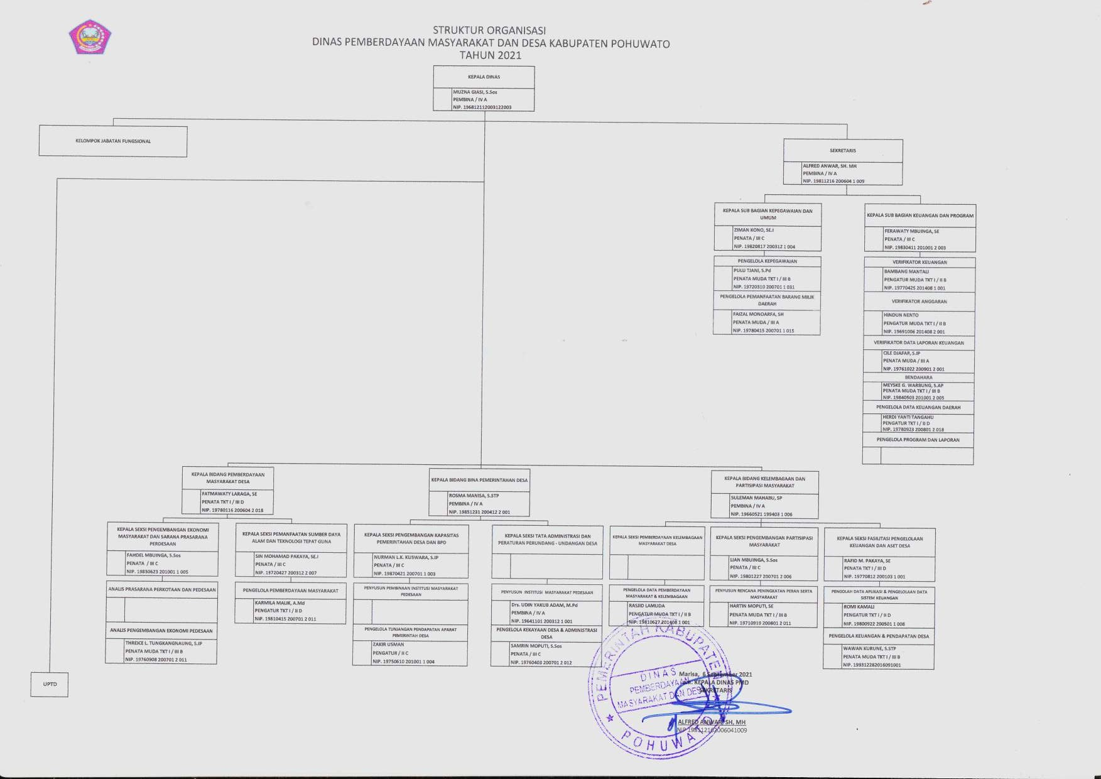
70

4.2. Deskripsi Hasil Penelitian
Berdasarkan hasil penelitian yang dilakukan penulis, diperoleh gambaran tentang Displin pegawai pada Dinas Pemberdayaan Masyarakat Desa Kabupaten Pohuwato melalui penelusuran dengan menggunakan teknik wawancara kepada informan penelitian secara langsung dimana penelusuran terhadap Indikator penelitian tentang Displin Pegawai yang menggunakan teori Martoyo 2000, 152 : Kemimpinan b. Motivasi, c. Penegakan disiplin lewat hukum, maka diperoleh hasilnya sebagai berikut :
- Indikator pertama adalah Kepemimpinan Deskripsi
Penulis melakukan wawancara ini informan atas nama NM, menyatakan bahwa :
“ Sesuai yang saya liat setiap hari di kantor Pemberdayaan Masyarakat Desa terkait disiplin kerja pegawai negeri sipil dengan indikator Kepemimpinan dimana kepemimpinan kepala Dinas sangat menentukan dalam kedisiplinan pegawainya, misalkan memberikan pengarahan pada setiap apel pagi meupun apel sore, hal ini dapat menjadi perhatian pegawai dalam menjalankan tugas dengan selalu memperhatikan ketepatan waktu kerja maupun dalam menyelesaikan pekerjaan yang menjadi tugas pegawai.”(Wawancara, 07 September 2021)

Hasil wawancara di atas menunjukkan bahwa dalam penegakan disiplin kerja pegawai negeri sipil pada Dinas Permberdayaan Masysrakat Desa ditentukan oleh adanya kepemipinan kepala dinas sebagai penggerak dan menjadi motivator dalam menjalankan tugas dan fungsi pegawai sedemikian rupa sehingga kedisiplinan pegawai dapat di tegakkan dengan baik serta memperoleh respon dari para pegawai yang dipimpinnya. Pegawai merasa bertanggung jawab dalam melaksanakan pekerjaan dikarenakan selalu memperoleh perhatian dari pimpinan Dinas yang menyebabkan pegawai sangat taat dengan semua ketentuan yang berlaku di Kantor pemberdayaan masyarakat desa tersebut.
Informan lainnya memberikan pernyataan, yakni FZ yang menyatakan bahwa :
“Disiplin pegawai di Dinas pemberdayaan masyarakat desa sangat ditentukan oleh kepemimpinan yang ada di Dinas tersebut. Misalkan pegawai memiliki kemampuan kerja yang baik ketika pemimpin senantiasa memberi perhatian melalui pengarahan, pembinaan yang diberikan dalam semua situasi. Hal yang saya lihat saat belum berperan semaksimal mungkin dalam mendukung kinerja pegawai yang ada, sehingga masih ada pegawai yang bekerja hanya sekedar menggugurkan kewajibannya sebagai pegawai negeri sipil. Penerapan disiplin pada dinas PMD khususnya pegawai masih kurang baik dari segi kehadiran maupun dalam menjalankan tugas pokok., hal ini disebabkan oleh kelemahan pimpinan dalam memberikan semangat kepada pegawai.”(wawancara, 07 September 2021)
Hasil wawancara di atas menunjukkan bahwa disiplin kerja pegawai sangat ditentukan oleh adanya pemipin dalam hal ini kepala dinas dalam memberikan pengendalian serta pengarahan yang bersifat menyeluruh sehingga akan berdampak pada kedisplinan pegawai menjadi lebih baik, dan pegawai dapat berkinerja baik dalam memberikan pelayanan pada Dinas Pemberdayaan Desa Kabupaten Pohuwato. Pemimpin menjadi penentu dalam pelaksanaan disiplin pegawai sebab dengan perilaku pemimpin mejadi teladan bagi pegawai yang ada di lingkungan kerja yang dipimpinya. Perwujudan kedisiplinan sangat ditentukan oleh bagaimana sikap pemimpin menjalin pergaulan yang baik dengan semua pegawai bahkan dengan siapapun yang menjadi mitra layanan terutama Dinas Pemberdayaan Masyarakat Desa Kabupaten Pohuwato.
Pendapat dari informan lainnya terkait dengan kepemimpinan yang di yang merupakan indikator Disiplin pegawai adalah sebagai berikut dinayatakan oleh FM, adalah :
“ Displin kerja pegawai bisa terwujud sangat ditentukan oleh bagaimana pimpinan di Dinas Pemberdayaan Masyarakat melalui kerjasama, saling membantu, mengingatkan dan saling memberi support dalam melaksanakan pekerjaan, dimana pimpinan harus selalu memberikan arahan dan mengingatkan tanggung jawab kerja yang diukur dengan laporan kinerja yang disampaikan pegawai dalam setiap selesai pekerjaannya.”(wawancara,07 September 2021)

Memperhatikan hasil wawancara yang di sampaikan informan di atas, diuatkan lagi oleh informan yang lain, yakni NL, menyatakan bahwa :
“Para pegawai yang ada di dinas Pemberdayaan Masyarakat Desa Kabupaten Pohuwato mendapat perhatian pimpinan sekalipun pegawai dalam sudah berkerja dengan penuh tanggung jawab dan sesuai dengan tupoksi masing-masing. Karena berhubungan dengan Penerapan disiplin, makanya pimpinan kami senantiasa memberi arahan, bimbingan sesuai dengan aturan yang ada, dan sangat mempengaruh kerja pegawai. Sejauh ini para pegawai yang ada di dinas Pemberdayaan Masyarakat Desa sudah mentaati peraturan yang telah ditetapkan.”(wawancara, 07 September 2021)

Dari pernyataan informan di atas, maka penulis dapat memberikan kesimpulan bahwa kedisiplinan pegawai di Dinas Pemberdayaan Masyarakat Desa Kabupaten Pohuwato sangat di tentukan oleh adanya peran seorang pimpinan dalam memberi perhatian melalui semua kegiatan yang di selenggarakan oleh pegawai di Dinas tersebut. Oleh karenanya pimpinan senantiasa memperhatikan semua sarana pendukung dalam penyelesaian tugas dan pekerjaan agar pegawai dapar berkinerja dengan baik.

- Indikator Motivasi
Motivasi merupakan bagian yang penting dari penerapran dsiplin pegawai. Hal ini dapat dikatakan demikian karena motivasi akan memberikan dampak bagi kinerja pegawai. Sebagaimana di nayatakan informan dalam penelitian ini yakni ; FM, dikatakan bahwa :
“Tanggapan saya atas hal ini adalah dimana motivasi merupakan salah satu pendukung dalam penerapan disiplin pegawai, dimana pegawai akan lebih giat dalam melaksanakan pekerjaan jika motivasi terhadap dirinya itu ada, misalkan motivasi pemberian tunjangan, pemberian penghargaan atas hasil kerja, dan ini akan memberi dampak pada kehadiran di kantor lebih tertib, penyelesaiann pekerjaan lebih cepat, dan sebagainya..”(wawancara, 12 oktober 2021)

Tanggapan dari informan yang seperti yang dinyatakan oleh Ibu, FM, bahwa menjadikan pegawai berdisiplin baik, tidak dapat di pungkiri sangat didukung oleh motivasi yang diterima pegawai dari sikap pimpinan dalam pergaulan dengan pegawai setiap hari, hal ini dapat dilakukan melalui pemberian pengahrgaan, baik secara moril maupun materil. Setiap pegawai sangat membutuhkan pujian dalam terhadap hasil kerja yang di lakukan terhadap tugas dan fungsinya masing-masing.
Pegawai sebagai pelayanan publik akan lebih mudah memberikan layanannya kepada siapapun yang membutuhkannya namun tentu dibarengi dengan pemberian motivasi yang baik atas prestasi yang mereka hasilkan dari pekerjaan tersebut. Pernyataan dari informan lain yakni oleh NL, dikatakan bahwa :
“ agar pegawai menjadi lebih disiplin maka hal-hal yang perlu diberikan antara lain dengan memberikan semnagat, pujian serta penghargaan terhadap hasil kerja pegawai terutama dalam pekerjaan tugas masi-masing. Pegawai Dinas kami ini akan bekerja dengan baik apabila memperoleh pengharaan dari pimpinan atas hasil kerja mereka, misalkan melalui pemberian insentif, tunjangan kinerja dan tunjangan lainnya.”(wawancara,( 12 Oktober 2021 )

Berdasarkan pernyataan informan di atas, maka dapat disimpulkan bahwa motivasi dalam hal ini yang menjadi pendorong bagi pegawai dalam mendispilinkan dirinya dalam pelaksanaan tugas maupun kehadiran serta ketaatan aturan yang berlaku di Dinas Pemberdayaan Masyarakat Desa Kabupaten pohuwato akan menjadi baik jika semua itu di dukung denga perilaku pimpinan yang mampu memberikan dorongan, penghargaan secara material dan non materi. Hal ini akan menentukan prestasi dan hasil kinerja pegawai dalam mencapai tujuan dinas tersebut.
Berikut dipaparkan hasil wawancara dengan informan penelitian yakni BM, dinyatakan bahwa :
“Semangat dan rasa tanggung jawab, pegawai yang ada di dinas PMD Kami yang ada di dinas PMD saling kerja sama dan saling mendukung satu sama lain Pimpinan selama memberikan masukan kepada kami ASN yang ada di dinas Pemberdayaan Masyarakat Desa, kondisi ini menjadi motivasi bagi pegawai dalam mengerjakan tugas dan pekerjaan mereka serta menjadikan pegawai menghormati setiap aturan yang ditetapkan oleh pimpinan sehingganya pegawai menjadi disiplin, walaupun tidak seratus persen pegawai belum disiplin.(wawanacar, 12 Oktober 2021)

Dari pernyataan di atas penulis dapat memberikan argumentasi bahwa penerapan displin pada Dinas Pemberdayaan Masyarakat Desa Kabupaten pohuwato bahwa pimpinan berusaha sedapat mungkin agar dapat memberikan motivasi kepada pegawai melalui pendekatan pendekatan persuasif baik individu maupun secara kelompok. Sebab dengan pemberian motivasi dari pimpinan pegawai merasa ada perhatian bahkan pegawai dapat bekerja dengan baik. Secara psikologi pemberian motivasi kepada pegawai sangat menentukan dalam penegakan disiplin yang ditentukan oleh Dinas dengan harapan akan berdampak pada perbaikan hasil kerja pegawai atau kinerja pegawai menjadi baik.
Pemberian motivasi yang berakibat pada kepatuhan terhadap aturan, tata tertib serta akan mendukung pegawai dalam mendapatkan kebutuhan secara berkelanjutan. Dimana akan di dapatkan pengakuan oleh pimpinan kepada setiap pegawai yang mempersembahkan prestasi kerja yang baik. Hal ini pula akan berdampak pada koseriusan pegawai terhadap pelaksanaan tugas serta tanggungjawab sebagai aparat sipil negara.
- Indikator disiplin melalui Sanksi Hukum.
Sanksi hukum dalam penerapan disipin sangat penting dilakukan , hal ini bermaksud agar terpeliharanya disiplin pegawai karena sanksi hukuman yang di tegakkan. Adapun sanksi yang diberikan sekaligus hanya sebatas menjadi pembelajaran bagi pegawai yang melanggar peraturan di Dinas Pemberdayaan Masyarakat Desa. Efek jera yang diharapkan menajdi cambuk bagi pegawai agar patuh terhadap peraturan yang berlaku. Sanksi hukuman yang sesuai yang bersifat mendidik akan menjadi motivasi untuk memelihara disiplin. Hal ini seperti yang dinyatakan oleh informan penelitian sebagai berikut yakni, FM, dikatakan bahwa :
“Pimpinan selalu mengwasi setiap kegiatan yang menjadi tanggung jawab dalam pekerjaan Sanksi hukuman bagi ASN yang tidak disiplin, pimpinan memberikan beban kerja (lembur) sampai dengan pekerjaan selesai atau tuntas pada waktu yang ditentukan.Sanksi yang diberikan adalah sanksi pada aturan dinas, jika mengacu pada aturan pemerintah maka dipotong pada tunjangan sesuai peraturan pemerintah.”(wawancara, 17 November 2021)

Berdasarkan penuturan informan di atas dapat di simpulkan bahwa pemberian sanksi bagi pegawai yang tidan disiplin hanya diberikan sanksi berdasarkan tingkat pelanggaran yang dilakukan. Misalknan tidak ikut apel pagi akan diberikan sanksi yang tidak berat hanya teguran lisan jika masih memperbaiki ketidakdisiplinan. Hal ini dimaksudkan agar para pegawai tidak akan melakukan tindakan pelanggaran disiplin.
Demikian pula pernyataan dari informan lainnya yakni : NL, salah seorang pegawai pada Dinas PMD Kabupaten Pohuwato, sebagai berikut :
“Pemimpin selalu mengecek kehadiran dari ASN yang ada di dinas PMD selaku Pimpinan Dinas tentu punya tanggung jawab dalam memberikan sanksi bagi yang melakukan pelanggaran terhadap aturan yang sudah ditetapkan berupa teguran lisan maupun peringatan dan pemotongan tunjangan kinerja. Jika pegawai melakukan hal yang Tak sesuai dengan perintah dan aturan yang ada.”(wawancara, 17 November 2021)

Berdasarkan pernyataan informan di atas, maka dapat di nyatakan bahwa pemberian sanksi kepaga pegawai dilakukan jika ada pegawai yang tidak patuh aturan tentang disiplin, misalkan tidak ikut apel, pulang cepat sanksi hukum diberikan berdasarkan pelanggaran yang dilakukan, bahkan sekarang ini sanksi pengurangan tunjangan kinerja yang diterima apabila pimpinan sudah memberikan peringatan yang berulang-ulang. Hal ini dilakukan agar pegawai memperhatikan begitu pentingnya penerapan disiplin di Dinas Pemberdayaan Masyarakat Desa Kabupaten Pohuwato.
Selanjutnya pernyataan informan tentang sanksi hukuman yang diberikan kepada pegawai yang indispliner, seperti dinyatakan oleh bapak AA, bahwa :
“Pimpinan dalam hal ini kepala Dinas selalu mengecek kehadiran pegawai setiap hari yang ada di dinas Pemberdayaan Masyarakat Desa kabupaten pohuwato, dimana pak Kadis akan memberikan sangsi teguran lisan dan pemotongan tunjangan ASN yang tidak displin karena sudah sesuai dengan aturan yang ada.”(wawancara, 17 November 2021)

Dari pernyataan informan di atas, penulis dapat memberikan argumentasi bahwadisiplin pegawai di Dina Pemberdayaan Masyarakat Desa Kabupaten Pohuwato telah memperoleh perhatian yang cukup dari pimpinan atu kepala dinas, hal ini telah di tunjukan melalui teguran serta pengurangan tunjang kinerja bagi yang melanggar peraturan tersebut. Sanksi pun menjadi pertimbangan karena dilihat dari berat ringannya pelanggaran disiplin yang dilakukan pegawai di Dinas tersebut. Sanksi indisipliner senantiasa bertujuan memberikan pendidikan kepada pegawai betapa pentingnya mendisipilnkan diri dalam melaksanakan tugas dan tanggung jawab sebagai aparat sipil negara yang memberikan pelayanan kepada publik.
4.3 Pembahasan
Dalam pembahasan ini peneliti akan membahasa tentang Displin Kerja Pegawai Negeri Sipil Di Dinas Pemberdayaan Masyarakat Desa Kabupaten Pohuwato, telah diperoleh dari hasil penelitian yang dilakukan penulis melalui sebaran daftar wawancara kepada informan secara langsung. Secara umum pendisplinan pegawai merupakan bentuk usaha yang dilakukan pimpinan instansi manapun dengan menanamkan nilai atau bentuk pemaksaan agar pegawai negeri sipil memiliki kemampuan untuk menaati setiap peraturan.
Penerapan disiplin sangat memungkinkan untuk meningkatkan kinerja kerja pegawai sebab displin kerja akan mendukung keberhasilan sebuah instansi ataupun organisasi. Dengan adanya kedisiplinan yang tertanam dalam diri setiap pegawai maka keberhasilan dalam pencapaian tujuan pemerintahan dalam mencapai cita-cita pemerintah yakni kepemrintahan yang baik (Good Governance). Adapun indikator yang akan dibahas dalam bagian pembahasan penelitian adalah indikator Disiplin sebagai berikut :
Pada aspek Kepemimpinan yang merupakan indikator Displin berdasarkan hasil penelitian menunjukkan bahwa peran pimpinan dalam penegakan displin kepada pegawai Negri Sipil DI Dinas Pemberdayaan Maysarakat Desa (PMD) Kabupaten Pohuwato menujukkan bahwa pimpinan dal hal ini Kepala Dinas telah menjalankan fungsinya sebagai pimpinan Dinas dalam melakukan pengawasan kedisiplinan bagi pegawai melalui pengarahn, pembinaan serta pemberian sanksi kepada pegawai yang melakukan pelanggaran disiplin, terutama kedisiplinan dalam memnuhi waktu kerja. Peran kepala Dinas dalam penegakan disiplin telah memberikan dampak posistif terhadap hasil kinerja pegawai yakni tumbuh kembangnya rasa disiplin kerja sehingga dalam pemberian layanan maupun pelaksanaan tugasnya pegawai dapat menjalankannya dengan baik, bahkan penerima layanan merasa terlayani dengan baik.
Kepekaan serta perhatian pimpinan kepada Pegawai terkait disiplin kerja sangat dirasakan oleh pegawai telah memperoleh perhatian dari pimpinan sehingga pegawai merasakan perhatian dari pimpinan menjadi kontrol dalam pelaksanaan tugas yang menjadi tanggungjawab masing-masing pegawai. Dalam pelaksanaan tugas tersebut pegawai pimpinan berusaha sedapat mungkin memberikan perhatian sehingga pegawai dapat bekerja dengan baik serta dapat meningkatkan efesiensi dan efektifitas kerja.
Kepala Dinas sebagai pimpinan dalam penyelenggaraan administrasi secara menyeluruh mengemban amanah memberikan pelayanan yang terbaik bagi masyarakat di lingkungan Dinas Pemberdayaan Masyarakat Desa Kabupaten Pohuwato memiliki tanggung jawab dalam memberikan pelayanan yang baik, oleh karenanya pimpinan sangat memberi perhatian kepada pegawai terkait dengan disiplin kerja pegawai sebagai pengarah, pembina serta penanggungjawab utama dalam penyelenggaran pelayanan publik di Dinas tersebut. Dengan demikian pelayanan yang didambakan masyarakat terpenuhi dengan baik.
Indikator disiplin yang kedua adalah motivasi yang merupakan unsur yang sangat penting di miliki pegawai dalam penegakan disiplin kerja. Pegawai dalam melaksanakan tugas dan fungsinya sebagai pelayanan publik membutuhkan sebuah motivasi yang senantiasa mendorong dirinya untuk bekerja dengan baik.
Dari hasil penelitian diperoleh bahwa pegawai Dinas Pemberdayaan Masyarakat Desa Kabupaten Pohuwato memiliki semangat kerja yang baik di sebabkan adanya perlakuan pimpinan melalui perilaku memberikan dorongan, memberikan pujian terhadap hasil kerja maupun prestasi yang telah diperoleh pegawai dalam melaksanakan tugas dan tanggungjajwabnya sebagai pelayanan publik di Dinas Pemberdayaan Masyarakat Desa Kabupaten Pohuwato. Ini di buktikan dengan hasil penelitian yang telah diuraikan sebelumnya bahwa pegawai senantiasa memperoleh motivasi yang baik dari atasan sebagai penanggungjawab terselenggaranya pelayanan kepada masyarakat dengan cara yang baik serta menjadikan pegawai lebih sungguh-sungguh dalam menjalankan tugas dan pekerjaan tersebut.
Kepala Dinas merupakan pimpinan tertiggi pada instansi ini memberikan dorongan pada setiap pelaksanaan apel, rapat maupun pertemuan rutin yang dilakukan secara bersama sehingga semua unsur yang ada di lingkungan kerja Dinas PMD dan pegawai dapat melaksanakan tugas dengan baik.Adapun tujuan pentingnya pemberian motivasi ini akan membangkitkan semangat kerja pegawai dengan terpenuhinya waktu kerja yang maksimal dalam pelayanan yang dilakukan dalam rangka menciptakan tugas pemerintah dengan baik.
3. Indikator Disiplin yang ketiga adalah penegakan sanksi Hukum berdasarkan hasil penelitian melalui wawancara langsung dengan informan bahwa pemberian sanksi kepada pegawai yang melakukan pelanggaran disiplin didasarkan pada tingkat pelanggaran disiplin yang dilakukan, hal ini nampak pada pemberian sanksi masih dalam taraf yang sederhana yakni hanya sanksi teguran lisan maupun tulisan bahkan hanya pengurangan tunjangan kinerja daerah yang diberikan sesuai dengan kehadiran yang tidak terpenuhi atau keterlambatan masuk serta kehadiran yang sesuai dengan waktu kehadiran di kantor. Sanksi indisipliner senantiasa bertujuan memberikan pendidikan kepada pegawai betapa pentingnya mendisipilnkan diri dalam melaksanakan tugas dan tanggung jawab sebagai aparat sipil negara yang memberikan pelayanan kepada publik.
Sanksi hukuman yang diberikan kepada pegawai yang melakukan pelanggaran disiplin dengan memperhatikan amanah peraturan pemerintah No.53 Tahun 2010 tentang displin pegawai negeri sipil, hukuman disiplin yang di terapkan dengan memperahtikan tahapan maupun tingkatan sanksi berupa teguran lisan maupun tulisan berdasarkan tingkatan pelanggaran yang dilakukan pegawai tersebut. Sangksi hukuman yang ini diberikan tentu dengan pertimbangan bahwa hukuman atau sanksi ini bertujuan memberikan pendidikan serta efek jera terhadap pelanggaran disiplin yang akan berdampak pada peningkatan disiplin pegawai sehingga pegawai negeri sipil tidak mengulangi perbuatan indisipliner.
Jika Penegakan displin bagi pegawai negeri sipil pada Dinas pemberdayaan masyarakat desa di kabupaten pohuwato dilakukan hal ini akan sangat membantu pemerintah dalam rangkan mencapai tujuan yitu pelayanan publik yang terbaik.

BAB V
KESIMPULAN DAN SARAN

5.1 Kesimpulan
Berdasarkan hasil penelitian serta pembahasan yang dilakukan penulis di atas, tentang Disiplin Pegawai Negeri pada Dinas Pemberdayaan Masyarakat Desa di Kabupaten Pohuwato, maka dapat diuraikan beberapa kesimpulan, yakni sebagai berikut :
1) Kepemimpinan di Dinas Pemberdayaan Masyarakat Kabupaten Pohuwato telah melaksanakan tugasnya dengan beberapa dalam mendisiplinkan pegawai yang ada pada dinas tersebut dengan senantiasa memberikan pengarahan, pembinaan pada setiap kesempatan apel kepada semua pegawai yang ada di Dinas tersebut. Sehingga dapat di katakan bahwa peran pemimpinan dalam penegakan displin kepada seluruh pegawai sudah berjalan dengan baik. 2) Sikap kepala Dinas terhadap pemberian motivasi kerja bagi pegawai negeri Sipil yang ada di lingkungan Dinas pemberdayaan masyarakat kabupaten pohuwato telah dilaksnakan sebagaimana mestinya sehingga pegawai sangat memperhatikan tugas dan tanggungjawabnya sebagai pelayanan publik terutam dalam pelaksanaan pelayanan terhadap masysarakat yang membutuhkan layanan tersebut. 3) Pemberian sanksi Hukuman oleh Kepala Dinas Pemberdayaan Masyarakat Kabupaten Pohuwato terhadap pegawai Negeri Sipil yang telah melakukan pelanggaran Disiplin telah dijalankan dengan baik, dimana pemberian sangksi mengacu pada ketentuan serta peraturan yang berlaku, namun masih berkisar pada sanksi pengurangan jumlah tunjangan kinerja daerah (TKD).
5.2. Saran
Berdasarkan hasil pembahasan tentang Disiplin Pegawai Negeri Sipil pada Dinas Pemberdayaan Masyarakat Desa Kabupaten Pohuwato sebagaimana dikemukan di atas, maka penulis dapat memberikan saran-saran sebagai berikut :
- Pimpinan Dinas Pemberdayaan Masyarakat Desa Kabupaten Pohuwato agar dapat mempertanhankan dan berusaha melalui perannya sebagai pimpinan dalam rangka memberikan perhatian kepada pegawai melalui kedisiplinan pegawainya dalam berbagai bentuk perhatian saat apel pagi maupun dalam berbagai pertemuan dengan harapan agar dikedisiplinan pegawai terjaga sehingga berdampak pada pelaksanaan tugas yang baik.
- Masih terdapat beberapa orang saja pegawai yang terlambat masuk kantor, tidak ikut apel bersama dengan alasan keterlambatan disebabkan masih menyelesaikan pekerjaan rumah tangga, hal ini masih perlu memperoeh perhatian khusus oleh pimpinan, sehingga kedepannya pegawai dapat memaksimalkan dengan mengatur waktu seefektif dan seefesien mungkin, sehingga tidak akan berdampak pada kecemburuan diantara pegawai yang sudah mendisiplinkan dirinya saat jam kantor tiba sudah berada di meja kerja masing-masing.

DAFTAR PUSTAKA

Handoko, T. Hani. 2001. Manajemen Personalia dan Sumber Daya Manusia. Yogyakarta: BPFE

Hasibuan, Malayu. 2002. Manajemen Sumber Daya Manusia. Jakarta : Bumi Aksara Aksara

2007. Manajemen Sumber Jaya Manusia edisi revisi. Jakarta: Bumi Aksara Aksara

Irawan, Prasetya. 2005. Materi Pokok Penelitian Adminstrasi. Jakarta: Universitas Terbuka.

Lateiner, Alfred R. 1983. Teknik Memimpin Pegawai dan Pekerja. Dalam Imam Soedjono. Jakarta : Aksara Baru

Mangkunegara, A.A. Anwar Prabu. 2001. Manajemen Sumber Daya Manusia Perusahaan. Bandung : Remaja Rosdakarya.

Miles, Matthew dan Michael Hubeman. 2009. Analisis Data Kualitatif ( Buku Sumber Tentang Metode-metode Baru ). UI Press : Jakarta

Moleong, Lexy. 2006. Metode Penelitian Kualitatif Edisi Revisi. Bandung: PT. Remaja Rosdakarya.

Muchhadarsyah, Sinungan. 2005. Produktivitas Apa dan Bagaimana. Jakarta: Angkasa Persada.

Prijodarminto, Soegeng. 1992. Disiplin Kiat Menuju Sukses. Jakarta : Pradnya Paramita.

Sastrohadiwiryo, B. Siswanto. 2003. Manajemen Tenaga Kerja indonesia Pendekatan Administrasi dan Operasional. Jakarta : Bumi Aksara.

Sedarmayanti. 2010. Manajemen Sumber daya Manusia, Reformasi Birokrasi, dan Manajemen Pegawai Negeri Sipil. Bandung : Refika Aditama.

Silalahi, Ulber. 2010. Metode Penelitian Sosial. Aditama : Bandung

Sugiyono. 2005. Metode Penelitian Administrasi. Bandung : Alfabet.

Sutrisno, Edy. 2011. Manajemen Sumber Daya Manusia. Jakarta : Kencana Prenada Media Group.

Widodo, D.S 1991. Pokok-pokok Pengertian Ilmu Administrasi Kepegawaian.
Jakarta : Ghalia.

Yuniarsih, Tjutju. 2009. Manajemen Sumber Daya Manusia. Bandung : Alfabeta.

Dokumen
Undang- undang No 43 Tahun 1999 tentang Pokok-pokok Kepegawaian
Peraturan Pemerintah No 42 Tahun 2004 tentang Pembinaan Jiwa Korps dan Kode etik pegawai negeri sipil.
Peraturan Pemerintah No 53 Tahun 2010 tentang Disiplin pegawai.
Peraturan pemerintah No 30 Tahun 1980 tentang Disiplin Pegawai Negeri Sipil.

PEDOMAN WAWANCARA

- Identitas Informan
Nama :
Umur :
Jenis Kelamin :
Gol/Pangkat :
Jabatan :
Lama Kerja :
Pendidikan Terakhir :

- Identitas Mahasiswa Peneliti
Nama mahasiswa : Hendrik saidi
NIDN : S.2118114
Jurusan/Prodi : Ilmu Pemerintahan
Fakultas : Ilmu Sosial dan Ilmu Politik
Universitas : Ichsan Gorontalo
Judul Penelitian : Disiplin Kerja Aparat Sipil Negara Pada kantor
Dinas Pemberdayaan Masyarakat dan Desa Kabupaten Pohuiwato

DAFTAR PERTANYAAN :
Indikator Disiplin ASN
- Kepemimpinan
- Bagaimana menurut bapak/Ibu Kemampuan Pegawai di Kantor Dinas Pemberdayaan masyarakat dan Desa dalam melaksanakan pekerjaan ?
- Bagaimana menurut bapak/ibu disioplin pegawai pada saat melaksanakan tugas di kantor pemberdayaan masyarakat dan Desa ?
- Sejauh mana pegawai menaati peraturan yang di tetapkan di kantor Dinas Pemberdayaan Masyarakat dan Desa kabupaten Pohuwato ?

- Indikator Motivasi
- Bagaimana menurut bapak/ibu semangat kerja pegawai dalam melaksanakan pekerjaanya ?
- Bagaimana menurut bapak/ibu kepedulian pegawai terhadap rekan sekerja yang lain ?
- Bagaimana menurut bapak/ibu pimpinan mendorong pegawai untuk berprestasi yang baik sehingga berdampak pada pemberian tunjangan kinerja ?
- Indikator Penegakan Disiplin
- Bagaimana menurut Bapak/Ibu peran pimpinan secara aktif dalam meningkatkan disiplin kerja pegawai di lingkungan DPMD kab.Pohuwato ?
- Bagaimana menuru Bapak/Ibu peran pimpinan dalam memberikan sanksi hukuman bagi ASN yang tidak disiplin ?
- Apakah sanksi hukuman yang diberikan sesuai dengan peraturan pemerintah yang sudah ditetapkan ?

DOKUMENTASI WAWANCARA
LOKASI DINAS PEMBERDAYAAN MASYARAKAT DAN DESA
(PMD) KABUPATEN POHUWATO

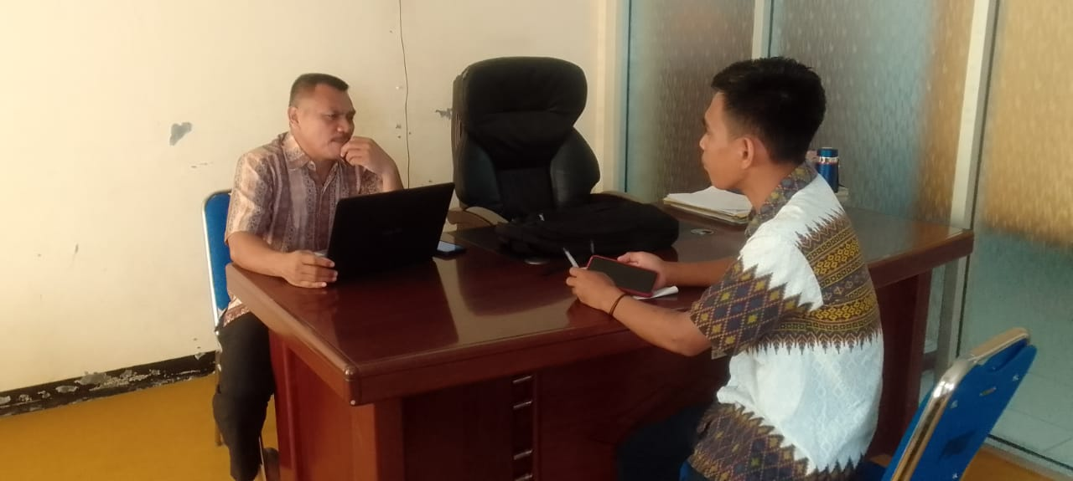

Wawancara dengan informan
Kabag Kepegawaian

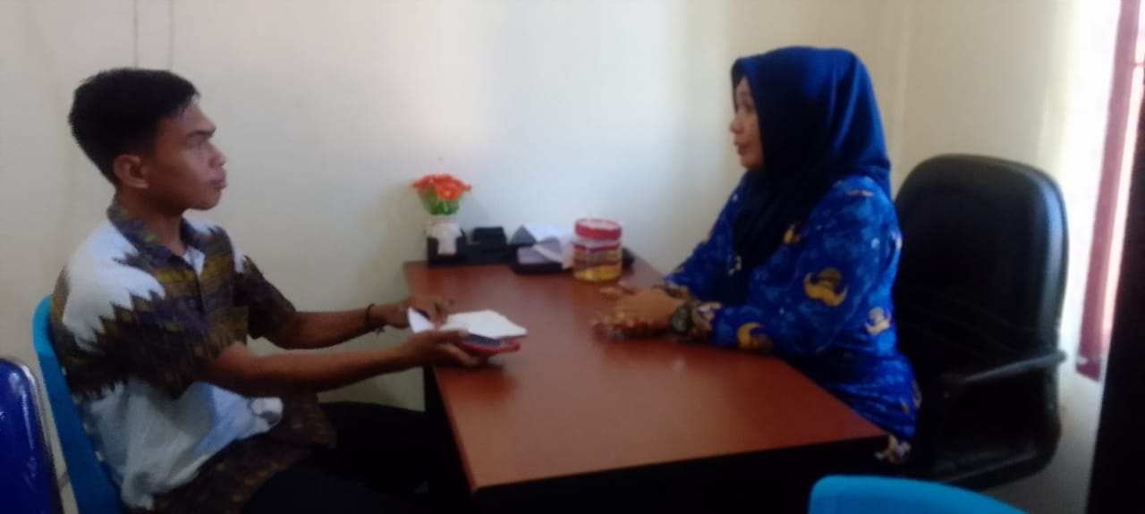

Wawancara dengan informan
Kabag Keuangan

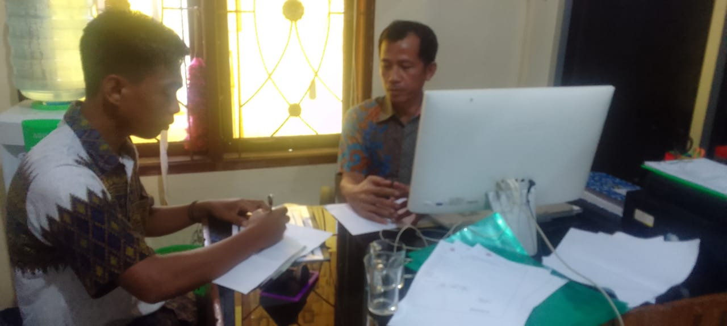

Wawancara dengan informan
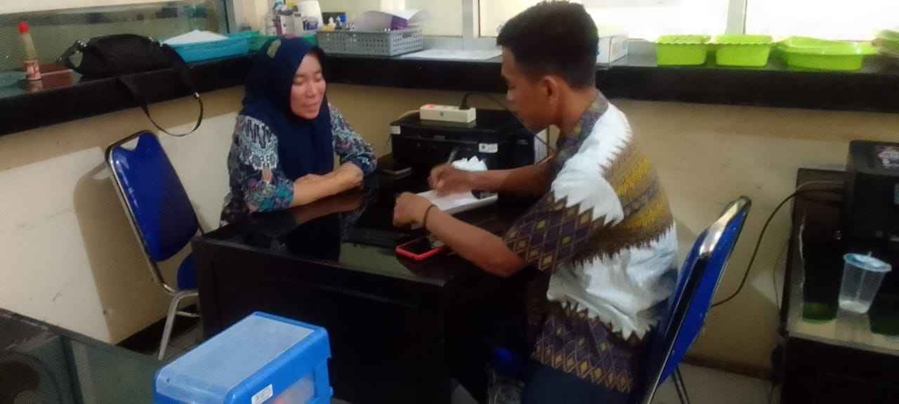
Kepala Seksi Fasilitas Pengelohan Keuangan dan aset desa

Wawancara dengan informan
Kepala Seksi Pengembanagan Parsipasi Masyarakat

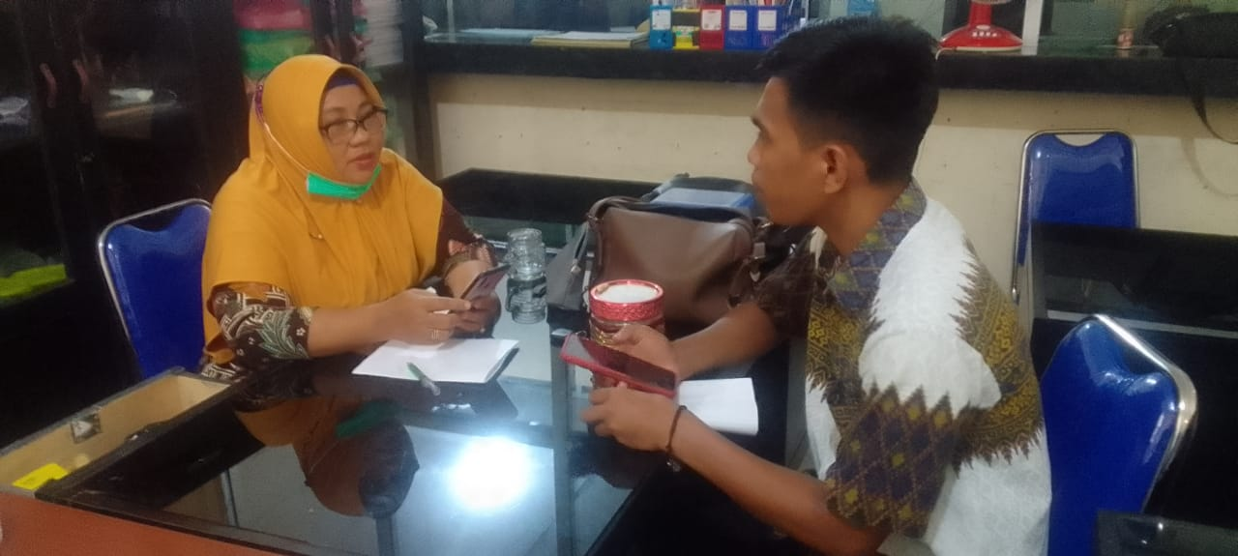
Wawancara dengan informan
Verifikator Data Laporan Keuangan

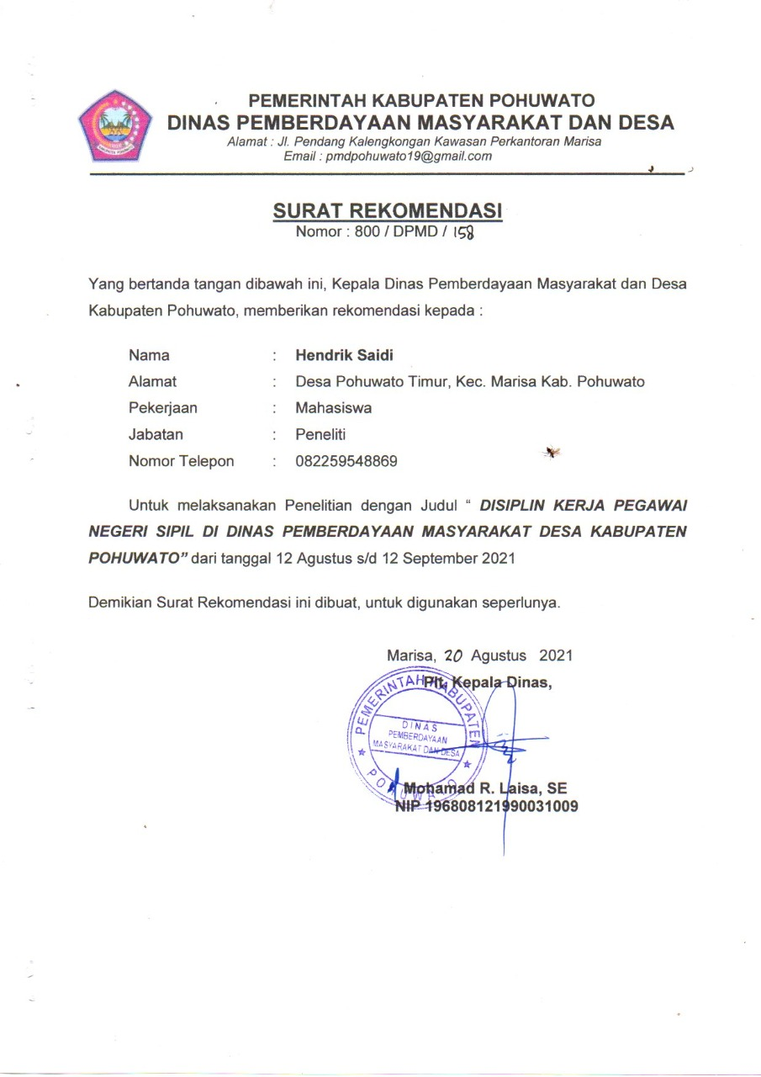
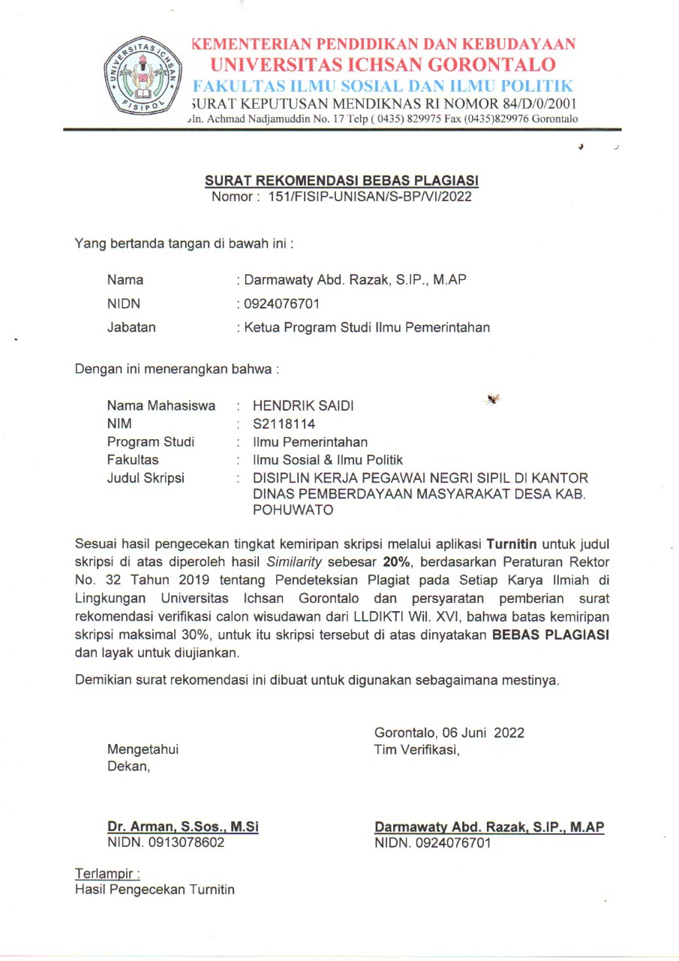

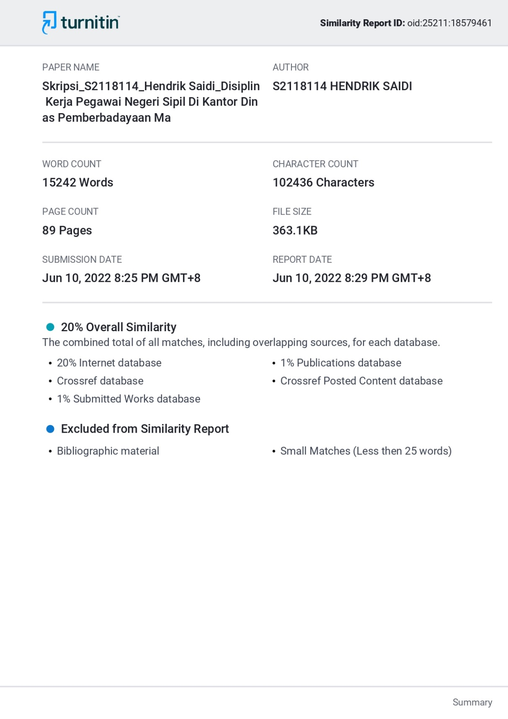

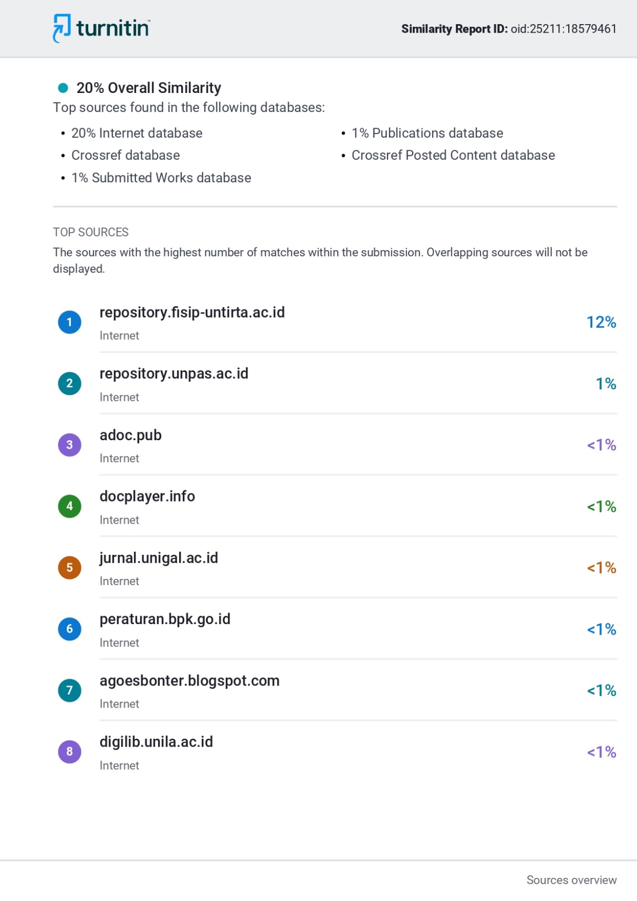
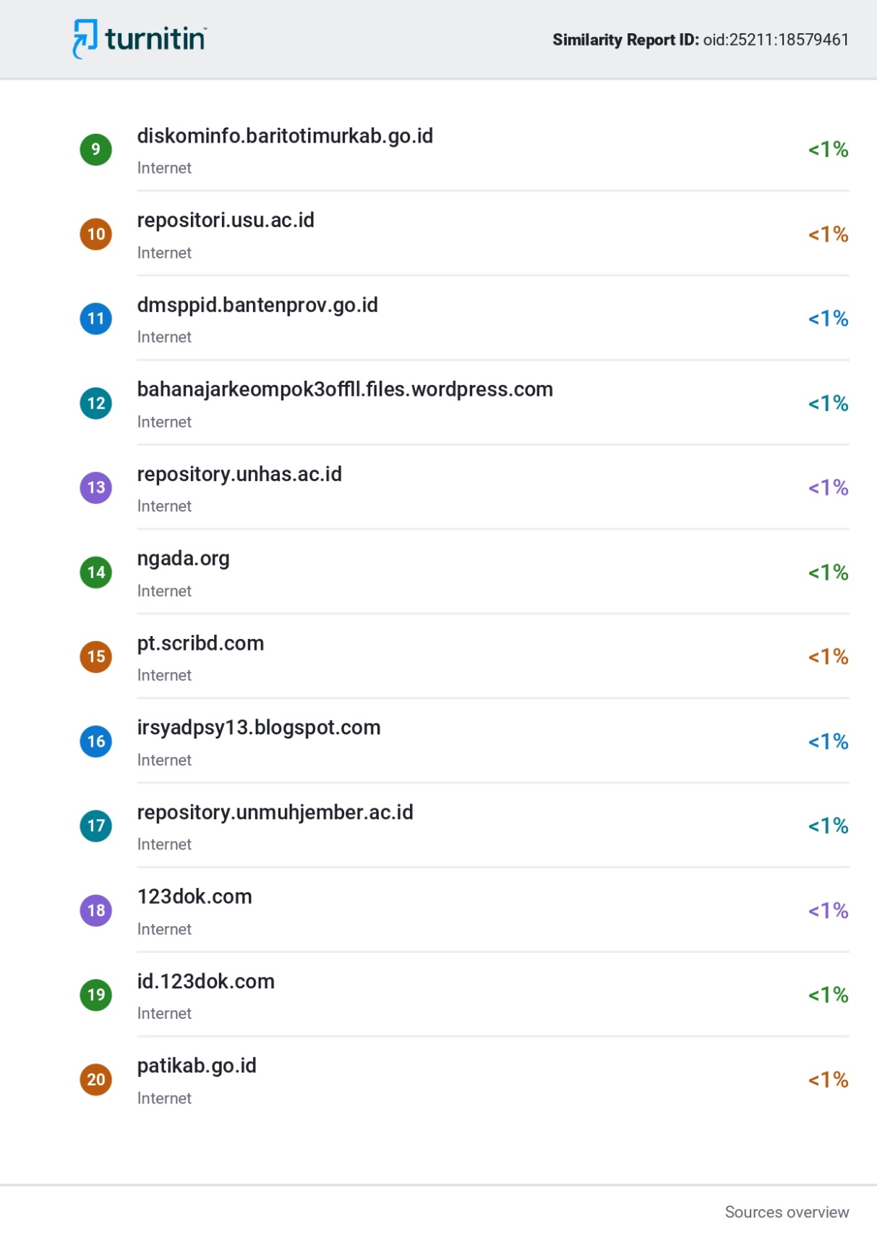
DAFTAR RIWAYAT HIDUP

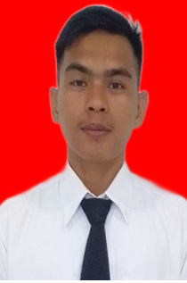
- Nama Lengkap : Hendrik Saidi
- Nim : S2118114
- Fakultas : Ilmu Sosial dan Ilmu Politik
- Jurusan : Ilmu Pemerintahan
- Tempat Tanggal Lahir : Marisa, 24 Januari 1996
- Jenis Kelamin : Laki - Laki
- Agama : Islam
- Status Perkawinan : -
- Nama Suami : -

- Alamat :
a). Desa : Pohuwato Timur
b). Kecamatan : Marisa
c). Kabupaten : Pohuwato
d). Provinsi : Gorontalo
I. Data Keluarga :
Ayah : Doni Saidi
Ibu : Hadijah Idji
II. Pendidikan :
SD : Tamat tahun 2013
SMP : Tamat tahun 2015
SMA : Tamat tahun 2017
Perguruan Tinggi S1 : Universitas Ichsan Gorontalo tahun 2022
No. HP : 082259548869
Pohuwato, 2022

Hendrik Saidi
Nim. S2118114

